

***ESPD Interoperability and Diffusion***

**D3.1**

**eProcurement platform analysis, guideline & design document**

|  |  |
| --- | --- |
| **Project number** | INEA/CEF/ICT/A2016/1170516  2016-IT-IA-0038 |
| **Project acronym** | ESPD |
| **Project title** | ESPD Interoperability and Diffusion |
| **Project duration** | 13 months (01/03/2017 – 31/03/2018) |
| **Programme** | Connecting Europe Facility (CEF) |
|  |  |
| **Activity title** | eProcurement Platform upgrade |
| **Deliverable number** | D3.1 |
| **Version (date)** | 0.0.1 |
| **Due date** | 30/06/2017 |
|  |  |
| **Responsible organisation** | Consip |
| **Editor** | Consip |
|  |  |
| **Abstract** | This deliverable provides a description of a gap analysis and a data mapping of the eProcurement platform aimed to the implementation of DGUE (Italian ESPD) |
| **Keywords** | Gap Analysis, selection criteria, exclusion grounds, ESPD request, ESPD response, strict / national criteria |

**Editor**

Consip

**Reviewers**

Consip

**Contributors**

**Acknowledgement**

This work was partially supported by the European Commission (EC) through the Connecting Europe Facility (CEF) programme under project ESPD (grant agreement no. INEA/CEF/ICT/A2016/1170516).

**Disclaimer**

The sole responsibility of this publication lies with the author. The European Union is not responsible for any use that may be made of the information contained therein.

**Confidentiality**

The information in this document is confidential and restricted only to the members of the ESPD consortium (including the Commission Services).

**Change Log**

|  |  |  |  |  |
| --- | --- | --- | --- | --- |
| **Version** | **Date** | **Author** | **Organisation** | **Description** |
| 1.0 | XX/XX/2018 | - | Consip | First release |
|  |  |  |  |  |
|  |  |  |  |  |
|  |  |  |  |  |
|  |  |  |  |  |

# Table of contents

Table of contents 5

Glossary 7

1 Executive summary 9

2 Gap Analysis 10

3 Requisiti 33

3.1 Contesto Attuale 33

3.2 Contesto previsto e ipotesi di soluzione 33

3.3 Tipologie di utenti 34

3.4 Assunzioni 34

4 Requisiti funzionali 36

4.1 REF001 Accesso Applicazione 37

4.2 REF002 Accesso homepage Iniziativa 37

4.3 REF003 Funzione di gestione del processo di compilazione Request/Response 38

4.4 REF004 Avvio creazione Request – profilo CA 39

4.5 REF005 Avvio compilazione Response – profilo EO 39

4.6 REF006 Caricamento Request 40

4.7 REF007 Funzione di selezione paese appartenenza 40

4.8 REF008 Funzione di selezione locazione dell’impresa 40

4.9 REF009 Inserimento Procedura 41

4.9.1 REF010 Inserimento Informazioni CA (ESPD Request) 41

4.9.2 REF014 Inserimento informazioni dell’EO (ESPD Response) 49

4.10 REF022 Funzione Esclusione 62

4.10.1 REF023 Creazione DGUE-Request 62

4.10.2 REF028 Inserimento dati nella Response dell’EO (ESPD Request) 71

4.11 REF033 Funzione di Selezione CA ed EO 79

4.11.1 REF034 Selezione - CA (ESPD Request) 80

4.11.2 REF040 Selezione - EO (ESPD Response) 90

4.12 REF046 Funzione di completamento - Fine 101

4.12.1 REF047 Completamento - CA (ESPD Request) 101

4.12.2 REF050 Completamento - EO (ESPD Response) 102

4.13 REF054 Quadro generale 104

# Glossary

|  |  |
| --- | --- |
| **ACK** | Acknowledged. Positive reply obtained after invoking web-services provided by SIMOG to check submitted ESPD criteria for compliancy |
| **A.N.AC.** | *Autorità Nazionale Anti-Corruzione* (National Anti-Corruption Authority) |
| **CA** | Contracting Authority |
| **CEF** | Connecting Europe Facility |
| **CEN** | European Committee for Standardization |
| **CIG** | *Codice Identificativo Gara* (Contract Reference Number): code adopted in Italy to identify a public contract entered into after a tender or entrusted with one of the other methods permitted by the Public Contracts Code |
| **CPB** | Central Purchasing Body |
| **EDM** | Exchange Data Model |
| **EC** | European Commission |
| **EO** | Economic Operator |
| **ESPD** | Electronic Single Procurement Document |
| **EU** | European Union |
| **e-Certis** | Online mapping tool used to identify and compare certificates requested in public procurement procedures across the EU. Available at the following link: *https://ec.europa.eu/growth/tools-databases/ecertis/* |
| **GURI** | Official Journal of the Italian Republic (*Gazzetta Ufficiale della Repubblica Italiana*) |
| **MIT** | Ministry for Infrastructures and Transports (*Ministero delle Infrastrutture e dei Trasporti*) |
| **MS** | Member State |
| **NACK** | Not Acknowledged. Negative reply obtained after invoking web-services provided by SIMOG to check submitted ESPD criteria for compliancy |
| **PA** | Public Administration |
| **PEPPOL** | Pan-European Public Procurement Online |
| **SIMOG** | *Sistema Informativo Monitoraggio Gare* (Tender Monitoring Information System): online national system that allows Contracting Authorities (CAs) to request the Contract Reference Number (CIG) required for economic operators to pay the contribution to the Authority due for participation in public tenders |
| **SME** | Small-Medium Enterprise |
| **TED** | Tenders Electronic Daily |
| **UC** | Use Case |
| **WS** | Web Service |
| **XML** | eXtensible Markup Language |
|  |  |
|  |  |
|  |  |

# Executive summary

This document describe the results of the gap analysis made on the ESPD Self Contained data model and the Consip eProcurement platform managed data.

The purpose of the document is to identify critical issues related to the management of information in the ESPD, analyzing the available data model, and comparing it with that of the current Consip eProcurement system.

The analysis was carried out with the aim of integrating the ESPD into the eProcurement system, pointing out where the ESPD data mode does not sufficiently represent the data needed for the correct application of the negotiations.

# Gap Analysis

|  |  |  |  |  |
| --- | --- | --- | --- | --- |
|  | | **Consip** | | |
| **PAR** | **TITOLO** | **Segnalazione** | **Problema** | **Proposta** |
| 1 | Introduction | OK |  |  |
| 1.1 | Context | OK |  |  |
| 1.2 | The ESPD Service and e-Certis | OK |  |  |
| 1.3 | Objectives of the Document | OK |  |  |
| 1.4 | Methodologies | OK |  |  |
| 2 | Main differences with the previous version | OK |  |  |
| 2.1 | Regulated and Self-contained eESPD | OK |  |  |
| 2.2 | EU and national criteria | OK |  |  |
| 2.3 | XSD Schemas, use of OASIS UBL-2.2 | OK |  |  |
| 2.4 | Technical notes | OK |  |  |
| 3 | ESPD Exchange Data Model | OK |  |  |
| 3.1 | The Request document | OK |  |  |
| 3.1.1 | Global view | OK |  |  |
| 3.1.2 | ESPD-EDM constraints | ALTRO | 1- Nel documento è richiesto di dare sempre la possibilità di scegliere tra "Regulated" o "Self-Contained"  2- Regole di generazione di UUID interno  3- Nel documento è richiesto di indicare nella request almeno un criterio di selezione.  4- Nel documento è richiesto di includere sempre un riferimento al bando pubblicato. Pertanto è necessario approfondire le regole di gestione dei campi obbligatori per l'elemento da valorizzare con le informazioni rilasciate da TED che nella fase di pubblicazione/validazione della request, non sono ancora disponibili. | 1- Confermare che sarà possibile definire solo documenti di tipo "Self Contained".  2- Identificativo universale composto da schemeAgencyID e progressivo interno alla piattaforma consip  3- Si propone di eliminare questo vincolo.  4- Si potrebbero utilizzare dei valori di default eventualmente da definire ( Issue date e Issue Time etc.). Necessario definire eventuale centralizzazione di questa fase. |
| 3.1.3 | Minimum set of elements | ALTRO | 1- La documentazione tecnica studiata qui https://espd.github.io/ESPD-EDM/v2.0.0/xml_guide.html#iii-the-espd-request-document , elenca un numero diverso di elementi attesi nella ESPD Request . I seguenti elementi risultano infatti solo presenti nella documentazione tecnica: cbc:ProfileID , cbc:CopyIndicator, cbc:VersionID , cbc:PreviousVersionID, cbc:ProcedureCode. mentre e necessario chiarire come gestire l'obbligatorietà degli elementi riportate in tabella con cardinalità minima = 0. Da vedere anche le cardinalità .  2- Regole di definizione e gestione del cbc:id   3- Regole di definizione e gestione del cbc: IssueDate e cbc:issueTime  4- La codelist ProcedureType per valorizare l'informazione cbc:ProcedureCode riposrta solo testo in inglese pertanto non è possibile definire se sono presenti tuttile opzioni previste nel codice degli appalti. | 1- Necessario definire quale documentazione utilizzazre come riferimento.   2- Se riferito al CIG è necessario definire le fasi di generazione dell'informazione.  3- Potrebbe essere riferito a data e ora ultimo aggiornamento del documento    4- Necessaria accurata traduzione delle liste riportate |
| 3.2 | The ESPD-EDM Criteria | OK |  |  |
| 3.2.1 | ESPD-EDM constraints related to the criteria | ALTRO | 1-Nel documento è richiesto di indicare nella request almeno un criterio di selezione.  2-Nel documento è richiesto di includere criteri definiti in eCertis e riportati in tassonomia, pertanto è necessario conoscere tempi e modalità di aggiornamento di tali informazioni. | 1- Si propone di eliminare questo vincolo.  2- Necessario definizione del processo. |
| 3.2.2 | The ESPD-EDM Criteria Taxonomy | SEMANTICA | 1-Nel documento è richiesto di gestire i criteri secodno la tassonomia, pertanto è necessario conoscere tempi e modalità di aggiornamento di tali informazioni.  2- Alcuni criteri definiti nella "CriteriaTaxonomy-2.0.0.xlsx" non hanno un UUID e descrizione assegnata (es. CRITERION.EXCLUSION.CONVICTIONS.MONEY_LAUNDERING) | 1- Necessario definizione del processo.  2- Necessario conoscere i tempi di consolidamento della tassonomia |
| 3.2.3 | Rules to build an ESPD Criterion | OK |  |  |
| 3.2.4 | The ESPD Criterion component | ALTRO | 1- La cardinalità riportata nel documento di riferimento per gli elementicbc:Description, cbc:weightingConsiderationDescription è differente rispetto a quanto presente nella tabella 20 della specifica tecnica studiata in questo url : https://espd.github.io/ESPD-EDM/v2.0.0/xml_guide.html | 1- Necessario definire quale documentazione utilizzazre come riferimento. |
| 3.3 | The Response document | OK |  |  |
| 3.3.1 | Global view | OK |  |  |
| 3.3.2 | ESPD-EDM constraints | OK |  |  |
| 3.3.3 | Minimum set of elements | ALTRO | 1- La documentazione tecnica studiata qui https://espd.github.io/ESPD-EDM/v2.0.0/xml_guide.html#iii-the-espd-request-document , elenca un numero diverso di elementi attesi nella ESPD Request riportando elementi in più rispetto al documento di requsiti ( cbc:ProfileID , cbc:CopyIndicator, cbc:VersionID , cbc:PreviousVersionID, cbc:ProcedureCode). Inoltre nel documento dei requisiti è presente un ulteriore elemento non presente nella documentazione online ( cbc:Note) .  2- Nell'elemento QualificationApplicationResponse/cac:EconomicOperatorParty/cac:EconomicOperatorRole/cbc:RoleCode dal mockup riportato in figura 208 della documentazione tecnica online è possibile inserire più volte l'elemnto. Pertanto,in questo campo deve essere possibile inserire anche il codice fiscale dell'impresa (oltre alla Partita IVA) ed i codici fiscale dei soggetti firmatari del documento (Legali Rappresentanti e/o Procuratori). La code list relativa (EOIDType) non è al momento tradotta in italiano.  3- La ESPD Cardinality di Alcuni elemnenti della tabella nel documento dei requisiti non combacia con la ESPD Cardinality presente nella tabella 5 della specifica tecnica studiata nella documentazione online  4- Non c'è un elemento per identificazione univoca della persona fisica (ad esempio CF o equivalente dei paesi MS).  5- cac:PowerOfAttorney/cbc:Description , prevede l'inserimento del ruolo del rappresentante legale in modalità testo libero | 1- Necessario definire quale documentazione utilizzazre come riferimento.   2- Necessario chiarimento in merito.  3- Necessario definire quale documentazione utilizzazre come riferimento.   4- Aggiungere elemento per l'identificazione della persona fisica in modo univoco con relativa codelist  5- Se possibile si propone la definizione di una codelist specifica (Legale rappresentante; Procuratore) rif DGUE cartaceo "Posizione/Titolo ad agire" |
| 4 | Needs |  |  |  |
| 5 | Features |  |  |  |
| 6 | ESPD Requirements |  | 1- Nel documento, per non tutti i criteri di selezione relativamente alla parte IV, sezione C e D, è mostrata la soluzione per la gestione degli stessi in caso di presenza di più di un lotto.  2- Per i "requirements" esprimibili dalla CA che prevedono soltanto una rispota del topo Si/No non è possibile richiedere ulteriori informazioni | Analisi di dettaglio eseguita per gli argomenti trattati nei paragrafi successivi del documento.  1- Per tutti i criteri di selezione relativamente alla parte IV, sezione C e D, dovrebbere essere possibile gestire i "requirements" per lotti.  2- Per i "requirements" esprimibili della CA che prevedono ad oggi la sola risposta SI/No, nel caso di "Si" dovrebbe essere possibile prevedere un campo di tipo testuale facoltativo per l'EO. |
| 6.1 | R10 – Exhaustive documentation / information | OK |  |  |
| 6.1.1 | Current situation | OK |  |  |
| 6.1.2 | Use Cases linked to the requirement | OK |  |  |
| 6.1.3 | Example of possible solution and mock-ups | OK |  |  |
| 6.2 | R20 - Type of ESPD (regulated or self-contained) | ALTRO | Questo requisito parte dal presuposto che il CA deve poter scegliere il tipo di ESPD. Invece deve essere solo Self Contained | Definire se l'ipotesi iniziare di definire solo Self-contained sia valida. |
| 6.2.1 | Current situation | OK |  |  |
| 6.2.2 | Use Cases linked to the requirement | OK |  |  |
| 6.2.3 | Example of possible solution and mock-ups | ALTRO | Nel mock-up c'è la domanda se il documento è Regulated o self-contained | La soluzione dovrebbe essere di considerare per default Self Contained |
| 6.3 | R30 - Member State of the CA | OK |  |  |
| 6.3.1 | Current situation | OK |  |  |
| 6.3.2 | Use Cases linked to the requirement | OK |  |  |
| 6.3.3 | Example of possible solution and mock-ups | OK |  |  |
| 6.4 | R40 - Information about official journals or gazettes | ALTRO | I dati di pubblicazione potrebbero non essere disponibili nella fase di pubblicazione/validazione della reqeust. | E'necessario definire come procedere in merito. |
| 6.4.1 | Current situation | OK |  |  |
| 6.4.2 | Use Cases linked to the requirement | OK |  |  |
| 6.4.3 | Example of possible solution and mock-ups | OK |  |  |
| 6.4.4 | XSD schema elements | ALTRO | Gli elementi tra documento di requisiti e documentazione tecnica non combaciano e la cardinalità ESPD della cbc:describtion non combacia. | Necessario definire quale documentazione utilizzazre come riferimento. |
| 6.5 | R50 - Information about the procurer | ALTRO | Non è chiaro se è riferito all'ente committente | Necessario chiarimento |
| 6.5.1 | Current situation | OK |  |  |
| 6.5.2 | Use Cases linked to the requirement | OK |  |  |
| 6.5.3 | Example of possible solution and mock-ups | OK |  |  |
| 6.5.4 | XSD schema elements | ALTRO | Gli elementi tra documento di requisiti e documentazione tecnica non combaciano. | Necessario definire quale documentazione utilizzazre come riferimento. |
| 6.6 | R60 – Selection of the country | OK |  |  |
| 6.6.1 | Current situation | OK |  |  |
| 6.6.2 | Use Cases linked to the requirement | OK |  |  |
| 6.6.3 | Example of possible solution and mock-ups | OK |  |  |
| 6.7 | R70 - Information about the Procurement Procedure | OK |  |  |
| 6.7.1 | Current situation | OK |  |  |
| 6.7.2 | Use Cases linked to the requirement | OK |  |  |
| 6.7.3 | Example of possible solution and mock-ups | OK |  |  |
| 6.7.4 | XSD schema elements | ALTRO | 1- La cardinalità riportata nel documento di riferimento per gli elemento è differente rispetto a quanto presente nella tabella 20 della specifica tecnica studiata in questo url : https://espd.github.io/ESPD-EDM/v2.0.0/xml_guide.html | Necessario definire quale documentazione utilizzazre come riferimento. |
| 6.8 | R80 - CPV codes | SEMANTICA | Lista codici CPV | Definire come gestire la lista dei valori di CPV. |
| 6.8.1 | Current situation | OK |  |  |
| 6.8.2 | Use Cases linked to the requirement | OK |  |  |
| 6.8.3 | Example of possible solution and mock-ups | OK |  |  |
| 6.8.4 | XSD schema elements | OK |  |  |
| 6.9 | R90 - Object of the contract and type of procedure | OK |  |  |
| 6.9.1 | Current situation | OK |  |  |
| 6.9.2 | Use Cases linked to the requirement | OK |  |  |
| 6.9.3 | Example of possible solution and mock-ups | SEMANTICA | 1- Dalla Code List "ProcedureType" bisogna verificare se le liste sono esaustive, al momento non risultatno tradotte in italiano. 2- Oggetto del contratto "ProjectType" contiene elementi differenti rispetto a quelli forniti nel caso d'uso | 1- Necessaria la lista consolidata.  2- Necessaria una lista consolidata |
| 6.10 | R100 – Lots (view of the CA) | OK |  |  |
| 6.10.1 | Current situation | OK |  |  |
| 6.10.2 | Use Cases linked to the requirement | OK |  |  |
| 6.10.3 | Example of possible solution and mock-ups | OK |  |  |
| 6.10.4 | XSD schema elements | OK |  |  |
| 6.11 | R110 - Information about the tenderer | OK |  |  |
| 6.11.1 | Current situation | OK |  |  |
| 6.11.2 | Use Cases linked to the requirement | OK |  |  |
| 6.11.3 | Example of possible solution and mock-ups | SEMANTICA | Il mockup riportato in figura 208 del documento tecnico (https://espd.github.io/ESPD-EDM/v2.0.0/xml_guide.html) rappresenta la possibilità di inserire più identificativi per un EO e la traduzione della lista dei codici utilizzabili non è completa. In questo campo dovrebbe essere inoltre possibile inserire anche il CF e il numero iscrizione al Registro Imprese che tra le tipologie sembrano non essere presenti. | Necessaria la lista consolidata con l'aggiunta degli ulteriori valori richiesti. |
| 6.11.4 | XSD schema elements | ALTRO | Nel paragrafo 6.11.4.2 si discute "Reserved Procurement" ma non è chiaro se e dove può essere definito in fase dei redazione della request da parte della CA oppure se tale informazioni saranno sempre disponibili per l'EO. | Necessario chiarimento in merito. |
| 6.12 | R120 – Role of the EO | OK |  |  |
| 6.12.1 | Current situation | OK |  |  |
| 6.12.2 | Use Cases linked to the requirement | ALTRO | 1- Il documento delle Code List (EORoleType) è in draft e non ci sono i ruoli tradotti in italiano. 2- Negli scenari UCR-120-20 e UCR-120-30 non è richiesta la percentuale e attività alla forma composita e ruolo per lotto nel caso in cui la procedura è divisa in lotti , inoltre manca il riferimento del ruolo indicato per quale lotto. 3-Scenario UCR-120-30 riporta che EO non leader non è tenuto ad indicare informazioni riguardanti il gruppo.  4-Per lo scenario UCR-120-50 l'EO non ha vincoli sulla compilazione della parte IV | 1- Necessaria lista consolidata 2-. Negli scenari indicati l'EO dovrebbe poter avere la possibilità di indicare ruolo differente per lotto differente (es: Leader per lotto1 potrebbe non essere leader nel lotto2) e la percentuale alla forma del gruppo composito. 3- Almeno il nome del gruppo dovrebbe poter essere indicato. 4- Necessari approfondimenti in merito |
| 6.12.3 | Example of possible solution and mock-ups | SEMANTICA | 1-Necessario chiarire se "Other entity (relied upon) e "Other entity (not relied upon)." corrispondono rispettivamente a "Impresa ausiliaria" e "Impresa subapplatatrice".  2-Partecipazione in Consorzio: Quanto descritto nel paragrafo 16.12.3.2 tratta genericamente i consorzi come le altre tipologie di raggruppamento.  3- Nel paragrafo 16.12.3.3 l'EO che fa affidamento ad un'impresa ausiliaria non può potrela indicare per requisiti ma soltanto per lotti. | 1-Necessario chiarimento in merito.  2-Necessario approfondimento in merito in particolare definire come trattare ulteriori livelli di ragruppamento legati ai consorzi. Va inoltre specificato se si tratta di consorzio ordinario o consorzio stabile.  3- L'EO deve poter specificare l'impesa ausiliaria ed i relativi requisiti di avvalimento. |
| 6.12.4 | XSD schema elements | OK |  |  |
| 6.13 | R130 – Small and medium-sized enterprises (SME) | OK |  |  |
| 6.13.1 | Current situation | OK |  |  |
| 6.13.2 | Use Cases linked to the requirement | OK |  |  |
| 6.13.3 | Example of possible solution and mock-ups | ALTRO | Raccolta ulteriori informazioni in caso di EO di tipo SME | Necessario chiarire se le informazioni richieste restano acquisite soltanto per fini statistici inoltre per il fornitore potrebbe non essere chiaro il tipo di informazione da dare, non avendo, ad esempio, anche riferimenti temporali. |
| 6.13.4 | XSD schema elements | OK |  |  |
| 6.14 | R140 - Information about pre-qualification systems | OK |  |  |
| 6.14.1 | Current situation | OK |  |  |
| 6.14.2 | Use Cases linked to the requirement | SEMANTICA | 1- Nello scenario di base che descrive l'operatività nella response per gli operatori economici non iscritti in nessuna lista ufficiale viene indicato che tutti i criteri di selezione e esclusione saranno richiesti all'EO pertanto è necessario chiarire come gestire eventuali indicazioni presenti nella request predisposta dall CA.  2-Nella lista delle precondiczioni dello scenario viene indicato che la lista degli elenchi ufficiali sarà disponibile in eCertis ed al momento non è possibile verificare se tale lista è esaustiva per i nostri processi di business. 3- Nel documento viene indicato che l'eventuale appartenenza ad un determinato registro permetterebbe all'EO di non dover compilare le sezioni relative ai requisiti di esclusione e selezione. Tale scenario potrebbe comportare la mancata acquisizione delle informazioni aggiuntive richieste per i vari criteri. | 1- Necessario chiarimento in merito. 2- Necessario chiarimento in merito. 3- Necessario chiarimento in merito. |
| 6.14.3 | Example of possible solution and mock-ups | OK |  |  |
| 6.14.4 | XSD schema elements | ALTRO | Il recupero dei dati delle liste ufficialei di eCertis non è documentato. | Necessario ulteriori informazioni in merito. |
| 6.15 | R150 –Lots (view of the EO) | OK |  |  |
| 6.15.1 | Current situation | OK |  |  |
| 6.15.2 | Use Cases linked to the requirement | OK |  |  |
| 6.15.3 | Example of possible solution and mock-ups | OK |  |  |
| 6.15.4 | XSD schema elements | SEMANTICA | Nella figura 30 la lista dei lotti disponibili non corrisponde con la lista dei lotti selezionati dall'EO per i quali si intende fare offerta. | Necessario ulteriori informazioni in merito. La lista dovrebbe contenere la lista selezionata e presente nella seconta parte della figura 29. |
| 6.16 | R160 - Exclusion and selection criteria from e-Certis | ALTRO | La gestione dei dati presenti in eCertis per lo scenario indicato non è documentata in dettaglio. | Necessario ulteriori informazioni in merito. |
| 6.16.1 | Current situation | OK |  |  |
| 6.16.2 | Use Cases linked to the requirement | OK |  |  |
| 6.16.3 | Example of possible solution and mock-ups | OK |  |  |
| 6.16.4 | XSD schema elements | OK |  |  |
| 6.17 | R170 - Taxes and social security thresholds | ALTRO | La gestione dei dati presenti in eCertis per lo scenario indicato non è documentata in dettaglio. | Necessario ulteriori informazioni in merito. |
| 6.17.1 | Current situation | OK |  |  |
| 6.17.2 | Use Cases linked to the requirement | OK |  |  |
| 6.17.3 | Example of possible solution and mock-ups | OK |  |  |
| 6.17.4 | XSD schema elements | OK |  |  |
| 6.18 | R180 - Information regarding payment of taxes and social security contributions | Ok |  |  |
| 6.18.1 | Current situation | ALTRO | Il set di informazioni richiesto per il pagamento delle tasse e dei contributi previdenziali è esclusivo per paese o stato membro. | Dovrebbe essere possibile indicare le informazioni richieste per i requisiti di cui al paragrafo sia per lo stato membro che per il paese di stabilimento del EO. |
| 6.18.2 | Use Cases linked to the requirement | OK |  |  |
| 6.18.3 | Example of possible solution and mock-ups | OK |  |  |
| 6.18.4 | XSD schema elements | OK |  |  |
| 6.19 | R190 - Purely national exclusion grounds | OK |  |  |
| 6.19.1 | Current situation | OK |  |  |
| 6.19.2 | Use Cases linked to the requirement | ALTRO | Non è documentato il set di informazioni da richiedere all'EO in caso di risposta affermativa. | Necessario ulteriori informazioni in merito. |
| 6.19.3 | Example of possible solution and mock-ups | OK |  |  |
| 6.19.4 | XSD schema elements | OK |  |  |
| 6.20 | R200 - Weighted criteria | ALTRO | Il requisito circa il peso non è pertinente nell''esame della componente amministrativa dell'offerta. | L'aggiunta di tali dettagli nella request dovrebbe essere facoltativa ed eventualmente richiesta esplicitamente dalla CA. |
| 6.20.1 | Current situation | ALTRO | Vedere commeto su R200 (6.20) |  |
| 6.20.2 | Use Cases linked to the requirement | ALTRO | Vedere commeto su R200 (6.20) |  |
| 6.20.3 | Example of possible solution and mock-ups | ALTRO | Vedere commeto su R200 (6.20) |  |
| 6.20.4 | XSD schema elements | ALTRO | Vedere commeto su R200 (6.20) |  |
| 6.21 | R210 – Visualisation of weighted criteria | ALTRO | Vedere commeto su R200 (6.20) |  |
| 6.21.1 | Current situation | ALTRO | Vedere commeto su R200 (6.20) |  |
| 6.21.2 | Use Cases linked to the requirement | ALTRO | Vedere commeto su R200 (6.20) |  |
| 6.21.3 | Example of possible solution and mock-ups | ALTRO | Vedere commeto su R200 (6.20) |  |
| 6.21.4 | XSD schema elements | ALTRO | Vedere commeto su R200 (6.20) |  |
| 6.22 | R220 - Criteria depending on the type of contract | OK |  |  |
| 6.22.1 | Current situation | OK |  |  |
| 6.22.2 | Use Cases linked to the requirement | ALTRO | La lista di opzioni di contratto indicata è applicabile ai contratti di appalto ma è necessario approfondire se tale lista risulta completa per le altre tipologie di contratto. | Necessare ulteriori approfondimentio in merito. |
| 6.22.3 | Example of possible solution and mock-ups | ALTRO | La gestione dei dati presenti in eCertis per lo scenario indicato non è documentata in dettaglio. | Necessario ulteriori informazioni in merito. |
| 6.23 | R230 – Suitability (view of the CA) | OK |  |  |
| 6.23.1 | Current situation | OK |  |  |
| 6.23.2 | Use Cases linked to the requirement | OK |  |  |
| 6.23.3 | Example of possible solution and mock-ups | OK |  |  |
| 6.23.4 | XSD schema elements | OK |  |  |
| 6.24 | R240 - Turnover (view of the CA) | OK |  |  |
| 6.24.1 | Current situation | OK |  |  |
| 6.24.2 | Use Cases linked to the requirement | SEMANTICA | Per la CA non è consentito inserire l'anno/biennio di riferimento per l'informazione richiesta. | Sarebbe utile poter indicare l'anno/biennio di riferimento per l'informazione richiesta, tale informazione dovrebbe essere opzionale per la CA. |
| 6.24.3 | Example of possible solution and mock-ups | SEMANTICA | Il set di informazioni di cui al paragrafo 6.24.4.3, richiesto per "specific yearly turnover" e "specific average yearly turnover" sembra esprimibile una sola volta. | Dovrebbe essere possibile poter indicare/utilizzare più volte il set di informazioni con l'aggiunta di un riferimento temporale. |
| 6.24.4 | XSD schema elements | OK |  |  |
| 6.25 | R250 - Financial Ratios (view of the CA) | OK |  |  |
| 6.25.1 | Current situation | OK |  |  |
| 6.25.2 | Use Cases linked to the requirement | OK |  |  |
| 6.25.3 | Example of possible solution and mock-ups | OK |  |  |
| 6.25.4 | XSD schema elements | SEMANTICA | La lista "FinancialRatioType" non è al momento tradotta | Necessario ulteriori informazioni in merito. |
| 6.26 | R260 - Professional risk indemnity insurance (view of the CA) | OK |  |  |
| 6.26.1 | Current situation | OK |  |  |
| 6.26.2 | Use Cases linked to the requirement | OK |  |  |
| 6.26.3 | Example of possible solution and mock-ups | SEMANTICA | La lista "Professional risk indemnity insurance" non è al momento tradotta | Necessario ulteriori informazioni in merito. |
| 6.27 | R270 - Other economic or financial requirements (view of the CA) | OK |  |  |
| 6.27.1 | Current situation | OK |  |  |
| 6.27.2 | Use Cases linked to the requirement | OK |  |  |
| 6.27.3 | Example of possible solution and mock-ups | OK |  |  |
| 6.28 | R280 - References on similar works, deliveries or services (view of the CA) | OK |  |  |
| 6.28.1 | Current situation | OK |  |  |
| 6.28.2 | Use Cases linked to the requirement | OK |  |  |
| 6.28.3 | Example of possible solution and mock-ups | OK |  |  |
| 6.28.4 | XSD schema elements | OK |  |  |
| 6.29 | R290 – Technicians and technical bodies (view of the CA) | OK |  |  |
| 6.29.1 | Current situation | OK |  |  |
| 6.29.2 | Use Cases linked to the requirement | OK |  |  |
| 6.29.3 | Example of possible solution and mock-ups | ALTRO | Vedere note su paragrafo 6 |  |
| 6.30 | R300 – Unification of two criteria | OK |  |  |
| 6.30.1 | Current situation | OK |  |  |
| 6.30.2 | Example of possible solution and mock-ups | ALTRO | Vedere note su paragrafo 6 |  |
| 6.31 | R310 - Technical, Study, Research and Development facilities (view of the CA) | OK |  |  |
| 6.31.1 | Current situation | OK |  |  |
| 6.31.2 | Use Cases linked to the requirement | OK |  |  |
| 6.31.3 | Example of possible solution and mock-ups | ALTRO | Vedere note su paragrafo 6 |  |
| 6.32 | R320 - Supply chain management (view of the CA) | OK |  |  |
| 6.32.1 | Current situation | OK |  |  |
| 6.32.2 | Use Cases linked to the requirement | OK |  |  |
| 6.32.3 | Example of possible solution and mock-ups | ALTRO | Vedere note su paragrafo 6 |  |
| 6.33 | R330 - Allowance of checks (view of the CA) | OK |  |  |
| 6.33.1 | Current situation | OK |  |  |
| 6.33.2 | Use Cases linked to the requirement | OK |  |  |
| 6.33.3 | Example of possible solution and mock-ups | ALTRO | Vedere note su paragrafo 6 |  |
| 6.34 | R340 - Educational and professional qualifications and Environmental management measures (view of the CA) | OK |  |  |
| 6.34.1 | Current situation | OK |  |  |
| 6.34.2 | Use Cases linked to the requirement | OK |  |  |
| 6.34.3 | Example of possible solution and mock-ups | ALTRO | Vedere note su paragrafo 6 |  |
| 6.35 | R350 - Tools, plant or technical equipment (view of the CA) | OK |  |  |
| 6.35.1 | Current situation | OK |  |  |
| 6.35.2 | Use Cases linked to the requirement | OK |  |  |
| 6.35.3 | Example of possible solution and mock-ups | ALTRO | Vedere note su paragrafo 6 |  |
| 6.36 | R360 - Supply contracts (view of the CA) | OK |  |  |
| 6.36.1 | Current situation | OK |  |  |
| 6.36.2 | Use Cases linked to the requirement | OK |  |  |
| 6.36.3 | Example of possible solution and mock-ups | ALTRO | Vedere note su paragrafo 6 |  |
| 6.37 | R370 - Quality assurance schemes and environmental management standards (view of the CA) | OK |  |  |
| 6.37.1 | Current situation | OK |  |  |
| 6.37.2 | Use Cases linked to the requirement | OK |  |  |
| 6.37.3 | Example of possible solution and mock-ups | ALTRO | Vedere note su paragrafo 6 |  |
| 6.38 | R380 - Confidentiality | OK |  |  |
| 6.38.1 | Current situation | OK |  |  |
| 6.38.2 | Use Cases linked to the requirement | OK |  |  |
| 6.38.3 | Example of possible solution and mock-ups | OK |  |  |
| 6.38.4 | XSD schema elements | OK |  |  |
| 6.39 | R390 – Suitability (view of the EO) | OK |  |  |
| 6.39.1 | Current situation | OK |  |  |
| 6.39.2 | Use Cases linked to the requirement | OK |  |  |
| 6.39.3 | Example of possible solution and mock-ups | OK |  |  |
| 6.39.4 | XSD schema elements | OK |  |  |
| 6.40 | R400 - Turnover (view of the EO) | OK |  |  |
| 6.40.1 | Current situation | OK |  |  |
| 6.40.2 | Use Cases linked to the requirement | OK |  |  |
| 6.40.3 | Example of possible solution and mock-ups | OK |  |  |
| 6.40.4 | XSD schema elements | OK |  |  |
| 6.41 | R410 - Financial Ratios (view of the EO) | OK |  |  |
| 6.41.1 | Current situation | OK |  |  |
| 6.41.2 | Use Cases linked to the requirement | OK |  |  |
| 6.41.3 | Example of possible solution and mock-ups | OK |  |  |
| 6.41.4 | XSD schema elements | OK |  |  |
| 6.42 | R420 - Professional risk indemnity insurance (view of the EO) | OK |  |  |
| 6.42.1 | Current situation | OK |  |  |
| 6.42.2 | Use Cases linked to the requirement | OK |  |  |
| 6.42.3 | Example of possible solution and mock-ups | OK |  |  |
| 6.43 | R430 - Other economic or financial requirements (view of the EO) | OK |  |  |
| 6.43.1 | Current situation | OK |  |  |
| 6.43.2 | Use Cases linked to the requirement | OK |  |  |
| 6.43.3 | Example of possible solution and mock-ups | OK |  |  |
| 6.44 | R440 - References on similar works, deliveries or services (view of the EO) | OK |  |  |
| 6.44.1 | Current situation | OK |  |  |
| 6.44.2 | Use Cases linked to the requirement | OK |  |  |
| 6.44.3 | Example of possible solution and mock-ups | OK |  |  |
| 6.45 | R450 - Technicians or technical bodies (view of the EO) | OK |  |  |
| 6.45.1 | Current situation | OK |  |  |
| 6.45.2 | Use Cases linked to the requirement | OK |  |  |
| 6.45.3 | Example of possible solution and mock-ups | OK |  |  |
| 6.46 | R460 - Technical, Study, Research and Development facilities (view of the EO) | OK |  |  |
| 6.46.1 | Current situation | OK |  |  |
| 6.46.2 | Use Cases linked to the requirement | OK |  |  |
| 6.46.3 | Example of possible solution and mock-ups | OK |  |  |
| 6.47 | R470 - Supply chain management (view of the EO) | OK |  |  |
| 6.47.1 | Current situation | OK |  |  |
| 6.47.2 | Use Cases linked to the requirement | OK |  |  |
| 6.47.3 | Example of possible solution and mock-ups | OK |  |  |
| 6.48 | R480 - Allowance of checks (view of the EO) | OK |  |  |
| 6.48.1 | Current situation | OK |  |  |
| 6.48.2 | Use Cases linked to the requirement | OK |  |  |
| 6.48.3 | Example of possible solution and mock-ups | ALTRO | Vedere note su paragrafo 6 |  |
| 6.49 | R490 - Educational and professional qualifications and Environmental management measures (view of the EO) | OK |  |  |
| 6.49.1 | Current situation | OK |  |  |
| 6.49.2 | Use Cases linked to the requirement | OK |  |  |
| 6.49.3 | Example of possible solution and mock-ups | OK |  |  |
| 6.50 | R500 - Tools, plant or technical equipment (view of the EO) | OK |  |  |
| 6.50.1 | Current situation | OK |  |  |
| 6.50.2 | Use Cases linked to the requirement | OK |  |  |
| 6.50.3 | Example of possible solution and mock-ups | OK |  |  |
| 6.51 | R510 - Supply contracts (view of the EO) | OK |  |  |
| 6.51.1 | Current situation | OK |  |  |
| 6.51.2 | Use Cases linked to the requirement | OK |  |  |
| 6.51.3 | Example of possible solution and mock-ups | ALTRO | Vedere note su paragrafo 6 |  |
| 6.52 | R520 - Quality assurance schemes and environmental management standards (view of the EO) | OK |  |  |
| 6.52.1 | Current situation | OK |  |  |
| 6.52.2 | Use Cases linked to the requirement | OK |  |  |
| 6.52.3 | Example of possible solution and mock-ups | ALTRO | Vedere note su paragrafo 6 |  |
| 7 | Annex I: Mapping Version 1.0.2 and Version 2.0.0 | OK |  |  |
| 7.1 | Code Lists | ALTRO | Diversamente da quanto indicato al primo punto del paragrafo la codeList 'EOIndustryClassificationCode' non risulta rinominata. | Necessario chiarimento in merito. |
| 7.1.1 | New Code Lists | ALTRO | Molte delle codelists non sono tradotte in italiano (es: EORoleType, EOIDType) pertanto non è possibile determinare se esaustive. | Necessario chiarimento in merito. |
| 7.2 | New criteria | ALTRO | I criteri elencati non sono stati trovati nei file forniti a supporto. | Necessario chiarimento in merito. |
| 7.3 | Updated criteria | OK |  |  |
| 7.4 | Main differences between “Regulated” and “Self-contained” documents | ALTRO | Il primo punto del paragrafo indica la possibilità di poter specificare documenti per ESPD Self-Contained. | Necessario ulteriore informazione in merito in particolare è necessario chiarire se i documenti dovranno essere soltanto referenziati o contenuti nel ESPD stesso. |
| 8 | Cited works | OK |  |  |

# Requisiti

## Contesto Attuale

L’attuale DGUE (Documento di Gara Unico Europeo) è fornito in formato Word all’Operatore Economico il quale lo compila e lo invia in modalità telematica o cartacea alla centrale acquisti.

## Contesto previsto e ipotesi di soluzione

L’RTI ha condiviso con Consip la soluzione supportata dalla Comunità Europea e descritta dal modello dati “Exchange Data Model (EDM)” <https://github.com/ESPD/ESPD-EDM/tree/2.0.2> e dal servizio “ESPD Service” <https://github.com/ESPD/ESPD-Service> .

La soluzione si basa sulla generazione e gestione di due documenti elettronici in formato XML:

1. DGUE-ESPD Request:

un documento che descrive le informazioni circa l’Autorità Contraente (CA= Contracting Authority), la procedura d’appalto, i criteri di Selezione e Motivi di Esclusione stabiliti per la procedura di appalto

1. DGUE-ESPD Response:

un documento compilato dall’Operatore Economico (EO = Economic Operator) il quale dichiara di soddisfare o meno i criteri stabiliti nella DGUE-ESPD Request e fornisce tutte le informazioni e le evidenze per comprovare quanto dichiarato

Il processo di raccolta dei dati prevede l’utilizzo di una web application che gestisce il ciclo di vita dei due file xml utilizzandoli per creare la richiesta e collezionare i dati richiesti all’Operatore Economico ai fini di produrre il documento finale ESPD.

La web application sarà realizzata con una struttura che la renderà capace di costruire dinamicamente le pagine di dialogo con il compilatore della Response (EO) in base alle entità collezionate nel file xml Request prodotto dalla CA. Ogni entità sarà caratterizzata da metadati (tipo entità, numero valori, tipo valore, etc ..) utili a rappresentarla sull’interfaccia grafica di dialogo con il compilatore della Response.

## Tipologie di utenti

Gli utenti coinvolti nel processo sono gli Utenti del sistema eProc.

I profili che partecipano al processo sono due:

1. Il compratore (ESPD Requester):

Amministrazione aggiudicatrice o ente aggiudicatore che agisce come autorità contraente il quale prepara la DGUE-ESPD Request (documento elettronico QualificationApplicationRequest.xml)

1. Il fornitore (ESPD Provider):

Operatore Economico per conto del fornitore il quale risponde tramite la DGUE-ESPD Response (documento elettronico QualificationApplicationResponse.xml)

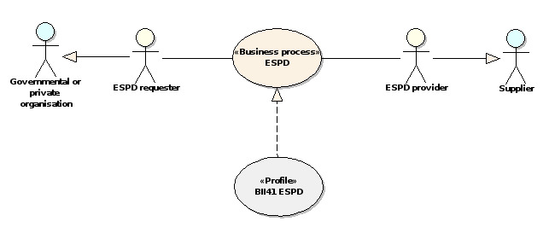

Figura 1 -DGUE-ESPD Processo di business

## Assunzioni

Nel paragrafo si riportano le assunzioni definite ai fini dell’implementazione della soluzione tecnologica e del processo funzionale:

* Il servizio sarà ad uso di Consip e comunque aperto anche a Centrali Acquisti che partecipano con Consip
* Accesso al servizio:
  + non pubblico
  + Il servizio web della compilazione della ESPD Request e ESPD Response dovrà essere disponibile per tutti gli utenti del portale acquistinretepa previa autenticazione.
* Il servizio sarà profilato sugli utenti autenticati (presenti nel portale acquistinretepa)
* Verranno definiti successivamente i ruoli che accedono al servizio
* Verranno definiti successivamente i dati utente e da quali fonti possono esser recuperati
* Il servizio sarà esterno al processo di creazione della gara

# Requisiti funzionali

Note Preliminari:

1. Le immagini riportate di seguito sono del tutto a titolo di esempio e sono prese, come da accordi con il cliente, dalla documentazione resa disponibile dalla comunità europea. Pertanto, non sono da considerare maschere da implementare come qui riportate.
2. Per la stima con la tecnica Function Point bisogna fare l’assunzione di non considerare ogni criterio come un file logico indipendente ma contare una sola Funzione di tipo Dati per tutti i criteri di selezione e una per tutti i criteri di esclusione.

Nei paragrafi seguenti sono descritti i requisiti funzionali raccolti principalmente dalla documentazione disponibile on-line in questo sito <http://wiki.ds.unipi.gr/display/ESPDInt/BIS+41+-+ESPD+V2.0.1>, e altre informazioni in rete correlate alla ESPD in via di sviluppo dalla commissione europea.

Il documento di riferimento su cui CONSIP fa affidamento è “D02-ESPD EDM and Requirements-V02.00.01.docx” il quale descrive in lingua inglese i requisiti del prodotto in via di sviluppo dalla commissione europea.

I requisiti descritti qui di seguito forniscono una definizione non del tutto esaustiva del prodotto, per il quale CONSIP si riserva di definire in maniera collaborativa (modalità Agile) in cicli iterativi. Questi requisiti sono definiti principalmente per supportare la preparazione della stima da parte del RTI per lo sviluppo del prodotto.

La web app sarà composta principalmente da 5 (senza contare la pagina principale) aree logiche dal punto di vista dell’utente.

* Avvio: presenterà informazioni riguarda il DGUE e permetterà di effettuare una prima scrematura del tipo utente
* Procedura: informazioni sulla procedura di appalto e sull'amministrazione aggiudicatrice o ente aggiudicatore. Informazioni sull'operatore economico.
* Esclusione: motivi di esclusione (Articolo 80 del Codice)
* Selezione: criteri di selezione
* Fine: riepilogo e estrazione del file in formato XML

## REF001 Accesso Applicazione

La funzione di accesso all’applicazione avverrà attraverso link disponibili nell’area personale dell’utente che avrà effettuato l’autenticazione dal portale Acquistinretepa.it.

L’utente profilato avrà a disposizione l’accesso alla documentazione di gara.

Per ciascuna iniziativa bandita sarà disponibile un link in funzione del ruolo dell’utente:

* CA (PO e PI) => link alla pagina di welcome di crezione della request
* EO (FOLR) => link alla pagina di welcome alla compilazione della response

## REF002 Accesso homepage Iniziativa

La funzione di accesso alla homepage dell’iniziativa selezionata fornisce all’utente una pagina di welcome in cui selezionare la lingua da utilizzare nella navigazione della web application durante il processo di creazione Request o compilazione Response.

La pagina presenterà informazioni descrittive di ausilio alle funzionalità.

Si riporta nell’immagine che segue un esempio di selezione della lingua:

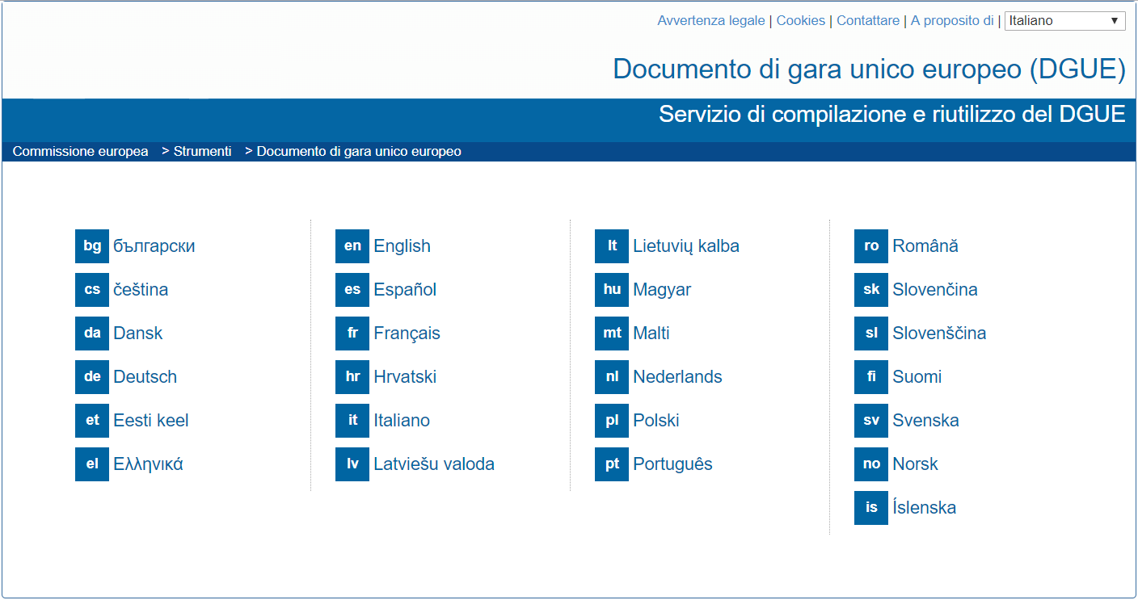

Figura 2 – Homepage iniziativa

## REF003 Funzione di gestione del processo di compilazione Request/Response

Una volta eseguito l’accesso alla homepage dell’iniziativa selezionata l’utente selezionerà il suo profilo come Amministrazione Aggiudicatrice o Ente Aggiudicatore (referenziati come CA nel documento) oppure Fornitore Legale Rappresentante (referenziato come EO nel documento).

In funzione del profilo selezionato la pagina riporterà le informazioni (nome, cognome, nome ente, nome ufficio) dell’utente che ha acceduto al servizio. Gli utenti che sono profilati come PO e PI accederanno alla creazione della Request e gli utenti che sono profilati come FOLR accederanno alla creazione della Response.

Su ogni pagina del processo di creazione della Request e di compilazione della Response saranno presenti i seguenti tasti funzionali:

* Funzione “Avanti”: pulsante per avanzare alla pagina successiva di compilazione della Request/Response. In concomitanza della selezione tutti i dati inseriti nella pagina saranno salvati (inseriti, modificati, cancellati) in memoria
* Funzione “Indietro”: pulsante per tornare alla pagina precedente della compilazione. Selezionando il pulsante tutti i dati inseriti saranno salvati (inseriti, modificati, cancellati) in memoria
* Funzione “Cancellare”: pulsante per interrompere il processo ci compilazione. La selezione del pulsante riporta alla pagina inziale dell’applicazione e conserva solo i dati inseriti fino alla pagina precedente

Nella pagina “Avvio” del processo il pulsante “Avanti” sarà attivo solo in seguito alla selezione del tipo di operazione selezionata.

Nella pagina di “Avvio” non sarà possibile saltare in altre pagine (cliccando sul nome dell’apposita area).

## REF004 Avvio creazione Request – profilo CA

La funzione di avvio della creazione della Request è disponibile solo per il profilo di tipo CA. La funzione riporta due scelte selezionabili attraverso la funzionalità di un radio button:

1. Creare un nuovo DGUE (creare una nuova Request)
2. Riutilizzare un DGUE esistente (utilizzare una Request precedentemente creata)

Il riutilizzo di una DGUE esistente sarà permesso solo se l’xml da utilizzare è stato generato dal servizio di generazione DGUE della CA che lo ha generato. Non saranno ammessi xml generati da servizi di altre CA.

## REF005 Avvio compilazione Response – profilo EO

La funzione di avvio della compilazione per il profilo Operatore Economico (OE) riporta due scelte selezionabili attraverso la funzionalità di un radio button:

1. Importare una Request
2. Creare una Response (compilazione)

Il caricamento di una Request esistente sarà permesso solo se l’xml è stato generato dal servizio di AcquistinretePA (CA). Per poter generare un xml Response, la xml Request da importare deve fare riferimento ad una gara pubblicata. Non saranno ammessi xml generati da servizi di altre CA.

## REF006 Caricamento Request

La funzione di Caricamento (import) di una Request è disponibile solo l’utente ha un profilo CA ed ha selezionato l’opzione 2 (riutilizzare una Request precedentemente creata) oppure l’utente con profilo EO ha selezionato la funzione 1 (importare una Response).

Selezionando “Scegli file” è avviata la funzione di caricamento di un file (Request o REsponse) residente sul device da cui l’utente è collegato.

In fase di caricamento sarà permesso un solo file.



Figura 3 - Caricamento documento dal pc locale

## REF007 Funzione di selezione paese appartenenza

La funzione che permette di inserire il paese di appartenenza è disponibile solo per il profilo CA. In tal caso sarà presente il campo “**Selezionare il paese**” con una serie di valori corrispondenti ai paese della CE fra cui l’utente potrà selezionare il paese di appartenenza.

Il valore di default sarà impostato ad “Italia”.

## REF008 Funzione di selezione locazione dell’impresa

La funzione che permette di inserire la locazione dell’impresa è profilata solo per il profilo EO. Conterrà il campo “**Selezionare il paese**” e la possibilità per l’utente di selezionare il paese da una lista valori.

Il valore di default sarà impostato ad “Italia”.

## REF009 Inserimento Procedura

La sezione “Procedura” è composta funzionalmente da due sezioni:

* Sezione I: inserimento delle informazioni relative alla procedura di appalto e sull'amministrazione aggiudicatrice o ente aggiudicatore
* Sezione II: inserimento delle Informazioni relative all'operatore economico

### REF010 Inserimento Informazioni CA (ESPD Request)

Nello scenario in cui l’amministrazione aggiudicatrice o l’ente aggiudicatore deve creare un nuovo DGUE (request), nella sezione I della “Procedura” la CA avrà la possibilità di inserire le informazioni in modo da permettere l'individuazione univoca della procedura di appalto pubblicata.

Le informazioni richieste alla CA sono raggruppate in 3 sottosezioni:

* Informazioni sulla pubblicazione
* Informazioni sulla identità del committente
* Informazioni sulla procedura di appalto

All’accesso alla pagina tutte le sottosezioni saranno presentate in modalità aperta mostrando il contenuto di ciascuna di esse. Sarà possibile contrarre ed espandere per nascondere e visualizzare il contenuto di ciascuna sezione.

#### REF011 Informazioni sulla pubblicazione (CA)

Nel riquadro “Informazioni sulla pubblicazione” sarà possibile inserire:

|  |  |  |
| --- | --- | --- |
| Nome | Descrizione | Note |
| Tipo documento | Per inserire il tipo di pubblicazione, bando di gara. | Campo xml: cbc:DocumentTypeCode  CodeList: DocRefContentType  Lista di valori  Obbligatorio: Si  Valore default: ---- |
| Nome | Nome breve del bando pubblicato | Testo libero  Massimo n caratteri |
| Descrizione | Descrizione breve/estesa del bando pubblicato | Testo libero  Massimo n caratteri |
| Numero dell'avviso | Numero identificato del bando pubblicato | Testo libero  Massimo n caratteri |
| Numero temporaneo dell’avviso | Numero temporaneo assegnato al bando pubblicato | ID numerico  Massimo n caratteri |
| URL Bando | Indirizzo Web del bando pubblicato | Testo libero  Massimo n caratteri |

Tabella 4 - Informazioni sulla pubblicazione della procedura d'appalto

Sarà possibile inserire più di una pubblicazione, intesa come l’insieme delle informazioni descritte nella tabella sopra, tramite apposito pulsante “Aggiungi pubblicazione”.

Sarà possibile eliminare una pubblicazione, intesa come l’insieme delle informazioni descritte nella tabella sopra, tramite apposito pulsante “Elimina pubblicazione”.

All’accesso alla pagina l’utente di default visualizzerà una sola sezione con i campi descritti nella tabella 4.

Nella pagina che segue si riporta un esempio della pagina di inserimento delle informazioni della procedura d’appalto da parte della CA:

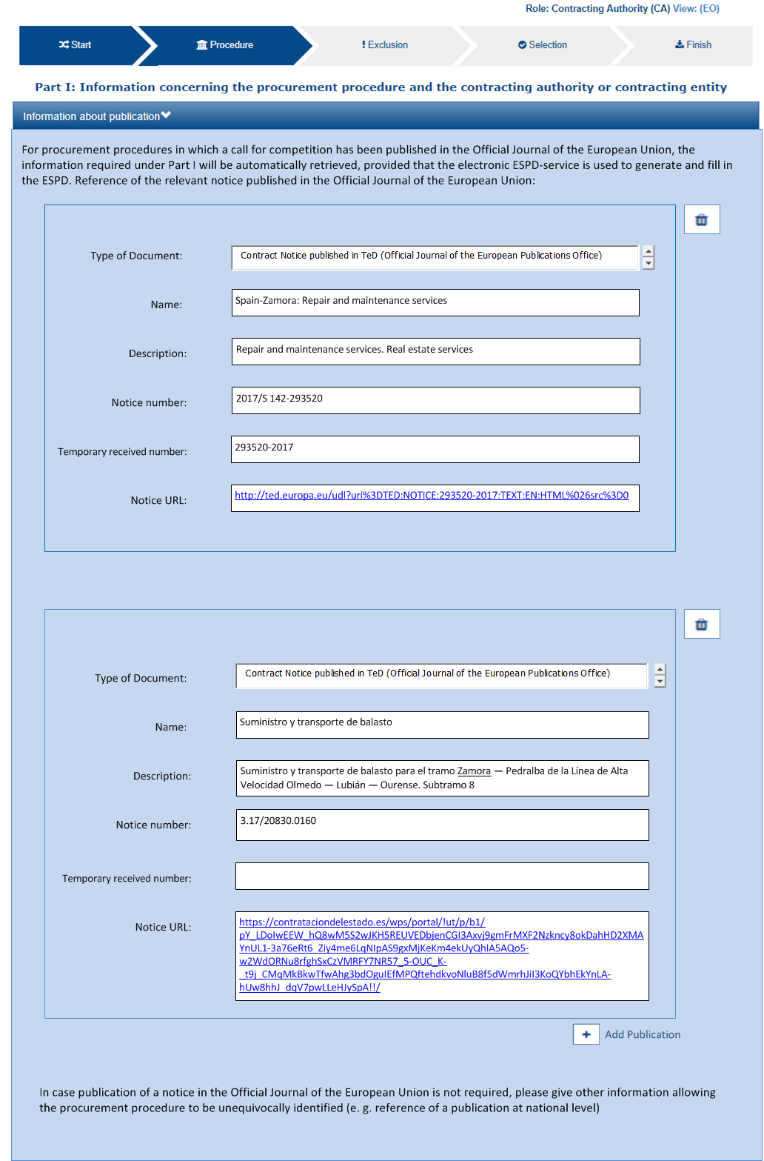

Figura 4 - Informazioni sulla pubblicazione

#### REF012 Identità del committente (CA)

Nella fase di creazione della request la CA avrà la possibilità di inserire una serie di informazioni riguardanti la committente. Nel riquadro “Identità del committente” sarà possibile inserire:

|  |  |  |
| --- | --- | --- |
| Nome | Descrizione | Note |
| Denominazione ufficiale | Identificazione del committente | XML: cac:PartyName/cbc:Name  Testo libero  Massimo n caratteri  Di default: Consip S.p.A. a socio unico  Obbligatorio: Si |
| Codice fiscale | Codice fiscale del committente | XML: cac:PartyIdentification/cbc:Id  Campo numerico a 11 cifre  Di default: 05359681003  Obbligatorio: No |
| URL Committente | Pagina web dove trovare informazioni sul committente | XML: cbc:BuyerProfileURI  Testo libero  Massimo n caratteri  Obbligatorio: No |
| Stato | Stato dove è situato il committente | XML: cac:Country/cbc:Name  Lista di valori  Di default: Italia  Obbligatorio: Si |
| Via | Via dove è situato il committente | XML: cbc:StreetName  Testo libero  Massimo n caratteri  Obbligatorio: No |
| Città | Città dove è situato il committente | XML: cbc:CityName  Testo libero  Massimo n caratteri  Obbligatorio: No |
| CAP | Codice Avviamento Postale dove è situato il committente | XML: cbc:PostalZone  Testo libero  Massimo n caratteri  Obbligatorio: No |
| Persona | Nome di una persona fisica del committente di contatto | XML: cac:Contact/cbc:Name  Testo libero  Massimo n caratteri  Obbligatorio: No |
| Telefono | Numero di telefono di una persona fisica del committente di contatto | XML: cac:Contact/cbc:Telephone  Testo libero  Massimo n caratteri  Obbligatorio: No |
| Fax | Numero fax di una persona fisica del committente di contatto | XML: cac:Contact/cbc:Telefax  Testo libero  Massimo n caratteri  Obbligatorio: No |
| Email | Indirizzo email di una persona fisica del committente di contatto | XML: cac:Contact/cbc:ElectronicMail  Testo libero  Massimo n caratteri  Obbligatorio: No |

Tabella 5 - Informazioni sul committente

I dati obbligatori saranno solo la denominazione del committente e lo stato in cui è sito il committente stesso.

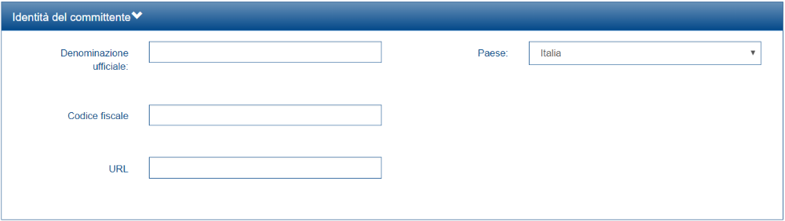

Figura 5 - Identità del committente

#### REF013 Informazioni sulla procedura di appalto (CA)

Nel riquadro “Informazioni sulla procedura di appalto” sarà possibile inserire:

|  |  |  |
| --- | --- | --- |
| Nome | Descrizione | Note |
| Titolo | Titolo breve del appalto | Campo xml: cac:ProcurementProject/cbc:Name  Testo libero  Massimo n caratteri  Obbligatorio: Si |
| Descrizione breve | Descrizione breve della procedura di appalto | Campo xml: cac:ProcurementProject/cbc:Description  Testo libero  Massimo n caratteri  Obbligatorio: Si |
| Numero di riferimento attribuito al fascicolo dall'amministrazione aggiudicatrice o dall'ente aggiudicatore (se pertinente): | ID fascicolo | Campo xml: QualificationApplicationRequest/cbc:ContractFolderID  Testo libero  Massimo n caratteri  Obbligatorio: Si |
| Tipo procedura | Indicazione del tipo della procedura di appalto | Campo xml: QualificationApplicationRequest/ cbc:ProcedureCode  CodeList: ProcedureType  Lista di valori  Obbligatorio: Si  Default: … |
| Oggetto di contratto | Per inserire l’oggetto di fornitura, esempio Lavori, servizi, forniture etc. | Campo xml: cac:ProcurementProject/cbc:ProcurementTypeCode  CodeList: ProjectType  Lista di valori  Obbligatorio: Si  Default: … |
| Codici CPV | Per inserire 0 o n codici CPV per la procedura di appalto | Campo xml: cac:ProcurementProject/ cac:MainCommodityClassification/ cbc: ItemClassificationCode  Testo libero  Massimo n caratteri  Obbligatorio: No |
| Lotti | Per inserire informazioni sui lotti | CriteriaTaxonomy Code:  CRITERION.OTHER.CA_DATA.LOTS_SUBMISSION  Sheet Excel: OTHER-CA-Lots |

Tabella 6 - Informazioni sulla pubblicazione della procedura d'appalto

All’accesso alla pagina l’utente visualizzerà di default una sola sezione con i campi descritti nella tabella 3.

I campi “Tipo procedura” e “Oggetto di contratto” saranno di tipo Lista di valori con selezione di singolo valore.

Sarà possibile inserire n codici CPV e sarà possibile eliminarli con apposito pulsante.

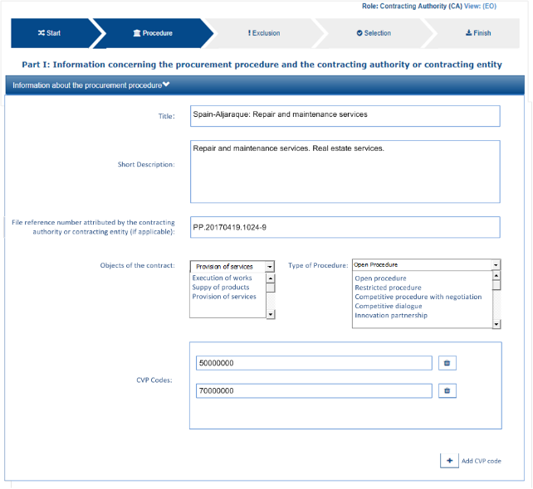

Figura 6 - Informazioni sulla procedura di appalto

Inoltre in questa sezione, la CA avrà la possibilità di dividere in lotti la procedura di appalto. Sarà presente un campo dove la CA indicherà il numero dei lotti. Se sarà indicato un numero di lotti maggiore di 1 allora la CA avrà la possibilità di indicare i seguenti dati (appaiono solo se è stato inserito un numero >1):

* Offerte inviate per: Lista di valori con opzioni (Tutti i lotti; Un solo lotto; Numero massimo dei lotti)
* Numero massimo dei lotti (appare solo se nella precedente si sceglie “Numero massimo dei lotti): testo libero (numerico e inferiore al numero dei lotti complessivi) dove si inserisce il numero
* Numero massimo dei lotti aggiudicato ad un offerente: testo libero (numerico e inferiore o uguale al numero dei lotti complessivi) dove si inserisce il numero

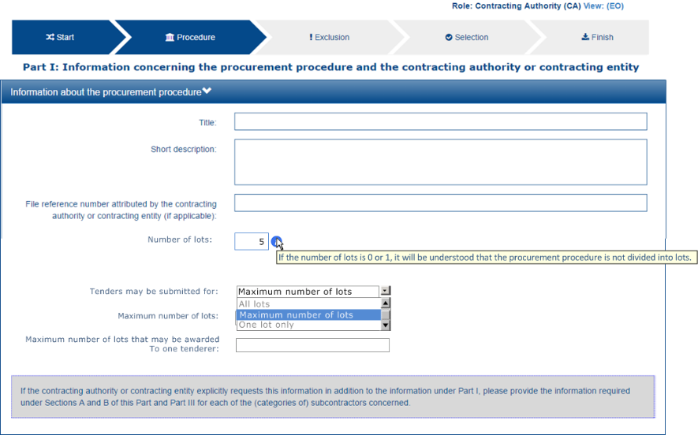

Figura 7 – Lotti

### REF014 Inserimento informazioni dell’EO (ESPD Response)

Nello scenario in cui l’operatore economico deve compilare una DGUE (response) tramite il caricamento sul sistema di una DGUE Request precedentemente creata dalla CA, nella sezione “Procedura” avrà la possibilità di visualizzare le informazioni raggruppate in 3 sezioni:

* Informazioni sulla pubblicazione
* Informazioni sulla identità del committente
* Informazioni sulla procedura di appalto

Inoltre avrà la possibilità di inserire le informazioni richieste raggruppate in 4 sezioni:

* Informazioni sull’operatore economico
* Informazioni sui rappresentanti dell'operatore economico
* Informazioni sull'affidamento sulle capacità di altri soggetti (Articolo 89 del Codice - Avvalimento)
* Informazioni concernenti i subappaltatori sulle cui capacità l'operatore economico non fa affidamento (Articolo 105 del Codice - Subappalto)

All’accesso alla pagina tutte le sezioni saranno presentate in modalità aperta mostrando il contenuto di ciascuna di esse. Sarà possibile contrarre ed espandere per nascondere e visualizzare il contenuto di ciascuna sezione.

#### REF015 Inserimento Informazioni sulla pubblicazione (EO)

Nel riquadro “INFORMAZIONI SULLA PUBBLICAZIONE” sarà possibile visualizzare:

|  |  |
| --- | --- |
| Nome | Descrizione |
| Tipo documento | Il tipo di pubblicazione, bando di gara. |
| Nome | Nome breve del bando pubblicato |
| Descrizione | Descrizione breve/estesa del bando pubblicato |
| Numero dell'avviso | Numero identificato del bando pubblicato |
| Numero temporaneo dell’avviso | Numero temporaneo assegnato al bando pubblicato |
| URL Bando | Indirizzo Web del bando pubblicato |

Tabella 7 - Informazioni sulla pubblicazione della procedura d'appalto

#### REF016 Inserimento Identità del committente (EO)

L’EO durante la compilazione della response avrà la possibilità di visualizzare una serie di informazioni riguardanti il committente. Nella sezione “Identità del committente” potrà visualizzare ed inserire:

|  |  |
| --- | --- |
| Nome | Descrizione |
| Denominazione ufficiale | Identificazione del committente |
| Codice fiscale | Codice fiscale del committente |
| URL Committente | Pagina web dove trovare informazioni sul committente |
| Stato | Stato dove è situato il committente |
| Via | Via dove è situato il committente |
| Città | Città dove è situato il committente |
| CAP | Codice Avviamento Postale dove è situato il committente |
| Persona | Nome di una persona fisica del committente di contatto |
| Telefono | Numero di telefono di una persona fisica del committente di contatto |
| Fax | Numero fax di una persona fisica del committente di contatto |
| Email | Indirizzo email di una persona fisica del committente di contatto |

Tabella 8 - Informazioni sul committente

#### REF017 Inserimento Informazioni sulla procedura di appalto (EO)

Nella sezione “Informazioni sulla procedura di appalto” l’OE potrà visualizzare ed inserire le seguenti informazioni relative alla procedura di appalto:

|  |  |
| --- | --- |
| Nome | Descrizione |
| Titolo | Titolo breve del appalto |
| Descrizione breve | Descrizione breve della procedura di appalto |
| Numero di riferimento attribuito al fascicolo dall'amministrazione aggiudicatrice o dall'ente aggiudicatore (se pertinente): | ID fascicolo |
| Tipo procedura | Indicazione del tipo della procedura di appalto |
| Oggetto di contratto | L’oggetto di fornitura, esempio Lavori, servizi, forniture etc. |
| Codici CPV | Codici CPV per la procedura di appalto |

Tabella 9 - Informazioni sulla pubblicazione della procedura d'appalto

#### REF018 A: Informazioni sull'operatore economico (EO)

Nel riquadro “A: Informazioni sull’operatore economico” l’EO potrà visualizzare ed inserire le seguenti informazioni relative alla sua figura:

|  |  |  |
| --- | --- | --- |
| Nome | Descrizione | Note |
| Ruolo | Per indicare il ruolo dell’operatore economico | Campo xml: cac:EconomicOperatorParty/ EconomnicOperatorRole/cbc:RoleCode  CodeList: EORoleType (Mapping tra Code e Name)  Lista di valori  Obbligatorio: Si  Valore default: ---- |
| Descrizione Ruolo | Per descrivere il ruolo dell’operatore economico selezionato nel campo “Ruolo” | Campo xml: cac:EconomicOperatorParty/ EconomnicOperatorRole/ cbc:RoleDescription  CodeList: EORoleType (colonna description)  Messaggio informativo  Obbligatorio: Si  Valore default: ----  **Nota**: Questo campo non lo inserisce l’utente finale |
| Nome/denominazione: | Nome ufficiale dell’operatore economico | Campo xml: cac:EconomicOperatorParty/cac:Party/ cac:PartyName/cbc:Name  Testo libero  Obbligatorio: Si  Valore default: ---- |
| Partita IVA, se applicabile | Partita IVA dell’Operatore economico | Campo xml: cac:EconomicOperatorParty/cac:Party/ cac:PartyIdentification/cbc:ID  Campo numerico a 11 Cifre  Obbligatorio: Si  Valore default: ---- |
| Se non è applicabile un numero di partita IVA indicare un altro numero di identificazione nazionale, se richiesto e applicabile | Un ulteriore identificativo dell’operatore economico | Campo xml: cac:EconomicOperatorParty/cac:Party/ cac:PartyIdentification/cbc:ID  Alfanumerico  Obbligatorio: Si  Valore default: ---- |
| L'operatore economico è una microimpresa, oppure un'impresa piccola o media | Determinare se SME o Large | Campo xml: cac:EconomicOperatorParty/cac:Party/ cbc:IndustryClassificationCode  CodeList: EOIndustryClassificationCode  Radio Button  Obbligatorio: Si  Valore default: ---- |
| Indirizzo Internet (sito web) (se applicabile) | Indirizzo web dell’operatore economico | Campo xml: cac:EconomicOperatorParty/cac:Party/ cbc:WebsiteURI  Testo libero  Obbligatorio: No  Valore default: ---- |
| Città | Città dove è situato l’operatore economico | Campo xml: cac:EconomicOperatorParty/cac:Party/ cac:PostalAddress/cbc:CityName  Testo libero  Obbligatorio: Si  Valore default: ---- |
| Codice postale | CAP dell’indirizzo dove è situato l’operatore economico | Campo xml: cac:EconomicOperatorParty/cac:Party/ cac:PostalAddress/cbc:CityName/ cbc:PostalZone  Testo libero  Obbligatorio: Si  Valore default: ---- |
| Via e numero civico | Via e numero civico dell’indirizzo dove è situato l’operatore economico | Campo xml: cac:EconomicOperatorParty/cac:Party/ cac:PostalAddress/cbc:CityName/ cac:AddressLine/cbc:Line  Testo libero  Obbligatorio: Si  Valore default: ---- |
| Codice Paese | Paese dove è situato l’operatore economico | Campo xml: cac:EconomicOperatorParty/cac:Party/ cac:PostalAddress/ cac:Country/cbc:IdentificationCode  Code List: CountryCodeIdentifier  Testo libero  Obbligatorio: Si  Valore default: ----  Nota: Questo campo non lo inserisce l’utente finale |
| Paese | Paese dove è situato l’operatore economico | Campo xml: cac:EconomicOperatorParty/cac:Party/ cac:PostalAddress/ cac:Country/cbc:Name  Lista di valori  Obbligatorio: Si  Valore default: ---- |
| Persona o persone di contatto | Nome e cognome della persona di contatto dell’operatore economico | Campo xml: cac:EconomicOperatorParty/cac:Party/ cac:Contact/cbc:Name  Testo libero  Obbligatorio: Si  Valore default: ---- |
| Telefono | Numero di telefono della persona di contatto dell’operatore economico | Campo xml: cac:EconomicOperatorParty/cac:Party/ cac:Contact/cbc:Telephone  Testo libero  Obbligatorio: Si  Valore default: ---- |
| E-mail | Indirizzo e-mail della persona di contatto dell’operatore economico | Campo xml: cac:EconomicOperatorParty/cac:Party/ cac:Contact/cbc:ElectronicMail  Testo libero  Obbligatorio: Si  Controllare presenza @  Valore default: ---- |
| Numero dipendenti | Numero dei dipendenti dell’operatore economico | Campo xml: cac:EconomicOperatorParty/ cac:QualifyingParty/ cbc:EmployeeQuantity  Numero intero  Obbligatorio: No  Valore default: ---- |
| Fatturato | Fatturato annuo e/o totale di bilancio annuo dell’operatore economico | Campo xml: cac:EconomicOperatorParty/ cac:FinancialCapability/cbc:ValueAmount  CodeList: CurrencyCode  Numero  Obbligatorio: No  Valore default: EUR  Esempio: <cbc:ValueAmount currencyID="EUR">1203000000</cbc:ValueAmount> |
| Solo se l'appalto è riservato (8): l'operatore economico è un laboratorio protetto, un' "impresa sociale" (9) o provvede all'esecuzione del contratto nel contesto di programmi di lavoro protetti (articolo 112 del Codice)? |  | CriteriaTaxonomy Code: CRITERION.OTHER.EO_DATA.SHELTERED_WORKSHOP  Sheet Excel: OTHER-EO-SHELTERED |
| Se pertinente: l'operatore economico è iscritto in un elenco ufficiale degli operatori economici riconosciuti, oppure possiede un certificato equivalente (ad esempio rilasciato nell'ambito di un sistema nazionale di qualificazione o prequalificazione)? |  | CriteriaTaxonomy Code:  CRITERION.OTHER.EO_DATA.REGISTERED_IN_OFFICIAL_LIST  Sheet Excel: OTHER-EO-PQS |
| L'operatore economico partecipa alla procedura di appalto insieme ad altri? |  | CriteriaTaxonomy Code:  CRITERION.OTHER.EO_DATA.TOGETHER_WITH_OTHERS  Sheet Excel: OTHER-EO-GROUPS |
| Se applicabile, indicare il lotto o i lotti per i quali si intende presentare offerta. |  | CriteriaTaxonomy Code:  CRITERION.OTHER.EO_DATA.LOTS_TENDERED  Sheet Excel: OTHER-EO-Lots  Controllo su esclusività dei lotti – fare due blocchi. Da 1 a 21 e da 22 a 30. Se scelgo lotti di un blocco non posso andare sull’altro blocco. |

Tabella 10 - Informazioni sull'operatore economico (EO)

Il campo Ruolo permetterà di selezionare uno dei seguenti valori:

* Consorzio fra società cooperative di produzione e lavoro
* Consorzio fra imprese artigiane
* Consorzio stabile
* Impresa individuale
* Società cooperativa
* Società consortile
* SPA
* SRL
* SAPA
* SAS
* SNC
* Società semplice
* Società costituita in altro Stato Membro UE
* Società costituita in Stato extra UE

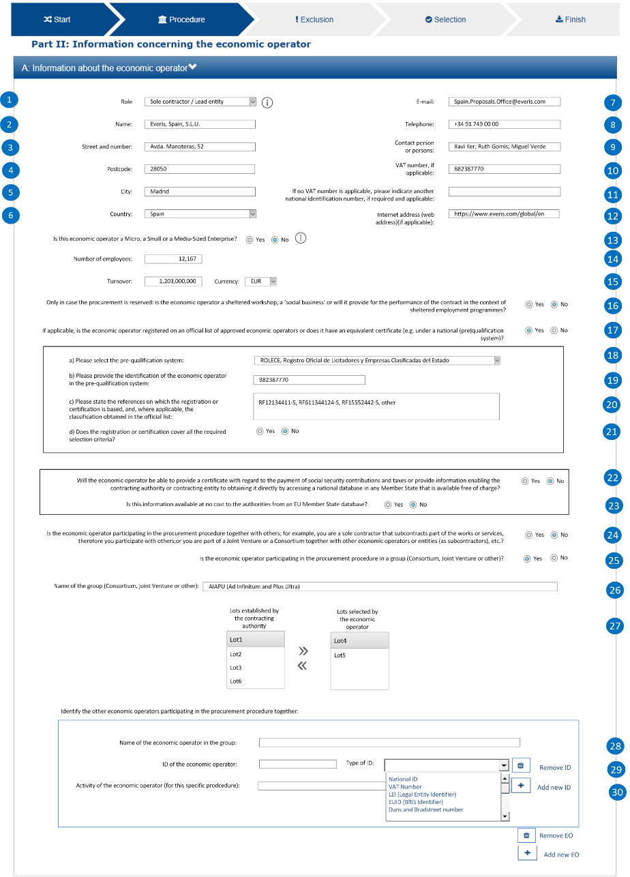

Figura 8 - Informazioni sull’operatore economico

#### REF019 B: Informazioni sui rappresentanti dell'operatore economico (EO)

La funzione di inserimento dei rappresentanti dell’operatore economico consentirà di inserire da 1 ad N persone abilitate ad agire come rappresentanti ai fini della procedura di appalto in oggetto.

Nella sezione “B: Informazioni sui rappresentanti dell’operatore economico” sarà possibile inserire:

|  |  |  |
| --- | --- | --- |
| Nome | Descrizione | Note |
| Nome | Nome della persona | Campo xml: cac:PowerOfAttorney/cac:AgentParty/ cac:Person/cbc:FirstName  Testo Libero  Obbligatorio: Si  Valore default: ---- |
| Cognome | Cognome della persona | Campo xml: cac:PowerOfAttorney/cac:AgentParty/ cac:Person/cbc:FamilyName  Testo Libero  Obbligatorio: Si |
| Data di nascita | Data di nascita della persona | Campo xml: cac:PowerOfAttorney/cac:AgentParty/ cac:Person/cbc:BirthDate  Testo Libero  Obbligatorio: Si |
| Luogo di nascita | Luogo di nascita della persona | Campo xml: cac:PowerOfAttorney/cac:AgentParty/ cac:Person/cbc:BirthplaceName  Testo Libero  Obbligatorio: Si |
| Via e numero civico | Indirizzo della persona | Campo xml: cac:PowerOfAttorney/cac:AgentParty/ cac:Person/cac:ResidenceAddress/cac:AddressLine  Testo Libero  Obbligatorio: Si |
| Codice postale | Codice postale dell’indirizzo della persona | Campo xml: cac:PowerOfAttorney/cac:AgentParty/ cac:Person/cac:ResidenceAddress/cbc:PostalZone  Testo Libero  Obbligatorio: Si |
| Città | Città dell’indirizzo della persona | Campo xml: cac:PowerOfAttorney/cac:AgentParty/ cac:Person/cac:ResidenceAddress/cbc:CityName  Testo Libero  Obbligatorio: Si |
| Paese | Paese dell’indirizzo della persona | Campo xml: cac:PowerOfAttorney/cac:AgentParty/ cac:Person/cac:ResidenceAddress/ cac:Country/cbc:IdentificationCode  Testo Libero  Obbligatorio: Si |
| Telefono | Numero di telefono della persona | Campo xml: cac:PowerOfAttorney/cac:AgentParty/ cac:Person/cac:Contact/cbc:Telephone  Testo Libero  Obbligatorio: Si |
| E-mail | Indirizzo e-mail della persona | Campo xml: cac:PowerOfAttorney/cac:AgentParty/ cac:Person/cac:Contact/cbc:ElectronicMail  Testo Libero  Obbligatorio: Si |
| Posizione/Titolo ad agire | Descrizione breve del ruolo della persona | Campo xml: cac:PowerOfAttorney/cbc:Description  Testo Libero  Obbligatorio: Si |
| Se necessario, fornire precisazioni sulla rappresentanza (forma, portata, scopo...): | Descrizione delle principali mansioni della persona | Campo xml: cac:PowerOfAttorney/cbc:Description  Testo Libero  Obbligatorio: Si |

Tabella 11 - Informazioni sui rappresentanti dell'operatore economico (EO)

Sarà disponibile un tasto funzionale “Aggiungi rappresentante” per inserire più di un rappresentante.

Sarà possibile eliminare un rappresentante tramite un ulteriore tasto funzionale “Elimina rappresentante”.

All’accesso alla pagina l’utente vedrà di default una sola sezione con i campi descritti nella tabella sopra.

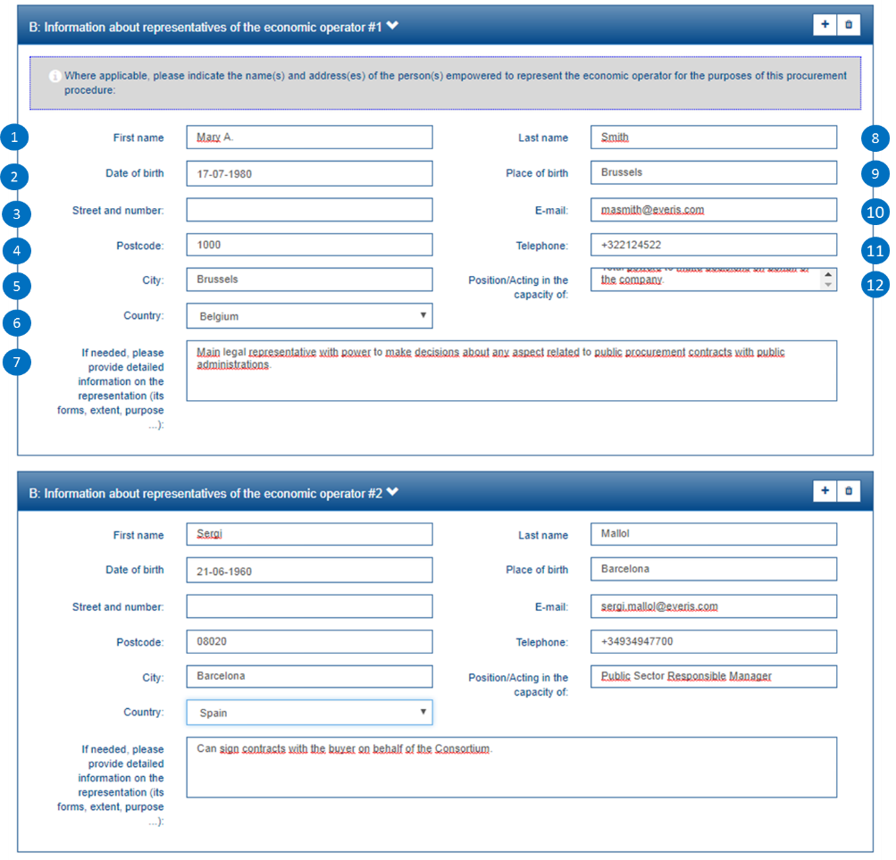

Figura 9 - Informazioni sui rappresentanti dell’operatore economico

#### REF020 C: Informazioni sull'affidamento sulle capacità di altri soggetti (EO)

L’operatore economico di tipo “Sole Contractor” o “Leader” avrà la possibilità di inserire informazioni sull’affidamento sulle capacità di altri soggetti per soddisfare i criteri di selezione della parte IV e rispettare i criteri e le regole (eventuali) della parte V.

I campi dell’data model sono descritti nel Sheet (del file ESPD-Data_Structures-SELFCONTAINED-V2.0.2.xlsx) di riferimento: OTHER-EO-RELIED_ON-ENTITIES.

Nella sezione “Informazioni sull'affidamento sulle capacità di altri soggetti” sarà possibile inserire:

|  |  |  |
| --- | --- | --- |
| Nome | Descrizione | Note |
| L'operatore economico fa affidamento sulle capacità di altri soggetti per soddisfare i criteri di selezione | Domanda Si/No per capire se l’EO intende avvalersi di altri EO. | CriteriaTaxonomy Code: CRITERION.OTHER.EO_DATA.RELIES_ON_OTHER_CAPACITIES  Sheet Excel: OTHER-EO-RELIED_ON-ENTITIES  Nota: nel caso di scelta “Si” I campi da predisporre sono come descritto nel excel delle tassonomie. |

Tabella 12 - Informazioni sull'affidamento sulle capacità di altri soggetti (EO)

Sarà possibile inserire più di una entità, intesa come l’insieme delle informazioni descritte nella tabella sopra, tramite apposito pulsante “Aggiungi entità”.

Sarà possibile eliminare una entità, intesa come l’insieme delle informazioni descritte nella tabella sopra, tramite apposito pulsante “Elimina entità”.

All’accesso alla pagina l’utente vedrà di default una sola sezione con i campi descritti nella tabella sopra.

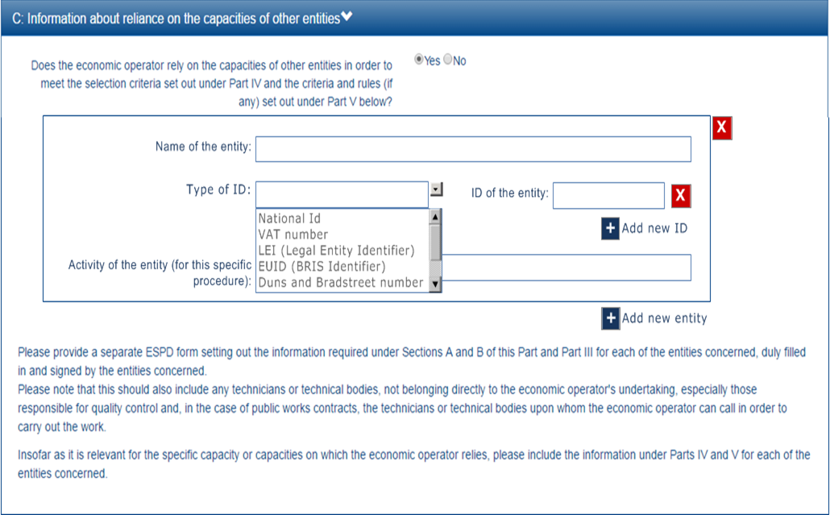

Figura 10 - Informazioni sull’affidamento sulle capacità di altri soggetti

#### REF021 D: Informazioni concernenti i subappaltatori sulle cui capacità l'operatore economico non fa affidamento (EO)

La funzione di inserimento di subappaltatori consente di differenziare quelli su cui l’EO non fa affidamento. I campi del data model sono descritti nello Sheet (del file ESPD-Data_Structures-SELFCONTAINED-V2.0.2.xlsx) di riferimento: OTHER-EO-RELIED_ON-ENTITIES.

Nella sezione “D: Informazioni concernenti i subappaltatori sulle cui capacità l'operatore economico non fa affidamento (EO)” sarà possibile inserire:

|  |  |  |
| --- | --- | --- |
| Nome | Descrizione | Note |
| L'operatore economico intende subappaltare parte del contratto a terzi? | Domanda Si/No per capire se l’EO intende subappaltare parte del contratto a terzi. | CriteriaTaxonomy Code: CRITERION.OTHER.EO_DATA.SUBCONTRACTS_WITH_THIRD_PARTIES  Sheet Excel: OTHER-EO-NOT_RELIED_ON-ENTITIES  Nota: nel caso di scelta “Si” I campi da predisporre sono come descritto nel excel delle tassonomie. |

Tabella 13 - Informazioni sulla pubblicazione della procedura d'appalto

Sarà possibile inserire più di una entità, intesa come l’insieme delle informazioni descritte nella tabella sopra, tramite apposito pulsante “Aggiungi entità”.

Sarà possibile eliminare una entità, intesa come l’insieme delle informazioni descritte nella tabella sopra, tramite apposito pulsante “Elimina entità”.

All’accesso alla pagina l’utente vedrà di default una sola sezione con i campi descritti nella tabella 1.

## REF022 Funzione Esclusione

La funzione di Esclusione sarà differenziata in base al profilo CA ed EO:

* Esclusione CA: configurazione dei motivi di esclusione
* Esclusione dell’EO: risposte alle motivazioni richieste

Al di là della diversa configurazioni i principi di esclusione potranno essere variabili nel tempo sia per il numero che per le caratteristiche. In funzione di questa variabilità è stato introdotto il concetto di motore dinamico dell’interfaccia utente.

### REF023 Creazione DGUE-Request

Nello scenario in cui l’amministrazione aggiudicatrice o l’ente aggiudicatore deve creare un nuovo DGUE (request), nella sezione “Esclusione” la CA avrà la possibilità di configurare le informazioni riguardanti i motivi di esclusione applicate alla procedura di appalto.

Le informazioni richieste alla CA nell’area “Esclusione” sono raggruppate in 4 sezioni:

* Motivi legati a condanne penali
* Motivi legati al pagamento di imposte o contributi previdenziali
* Motivi legati a insolvenza, conflitti di interessi o illeciti professionali
* Motivi di esclusione previsti esclusivamente dalla legislazione nazionale

La figura sotto rappresenta la classificazione in gruppi e sottogruppi dei criteri di esclusione. La struttura dati delle tassonomie è descritta nel documento “ESPD-Data_Structures-SELFCONTAINED-V2.0.2.xlsx” presente all’indirizzo <https://github.com/ESPD/ESPD-EDM/blob/2.0.2/docs/src/main/asciidoc/dist/cl/xlsx/ESPD-Data_Structures-SELFCONTAINED-V2.0.2.xlsx>

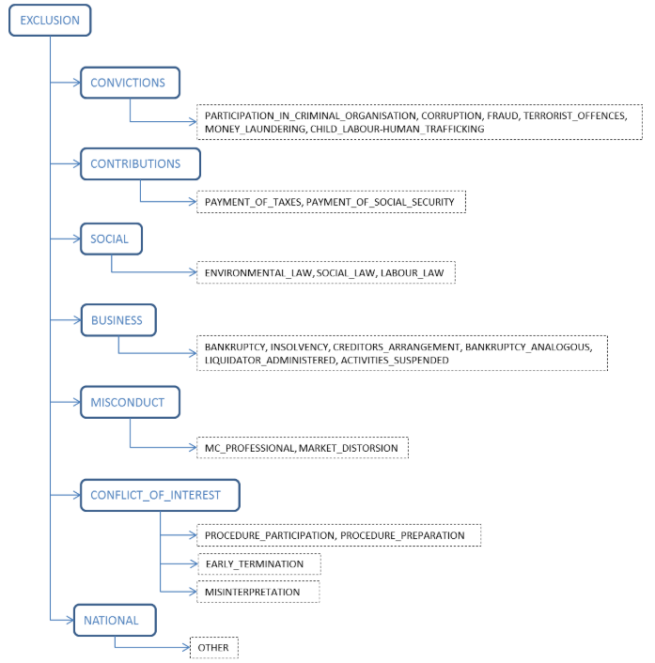

Figura 11 - Criteri di esclusione

All’accesso alla pagina tutte le sezioni saranno presentate in modalità aperta mostrando il contenuto di ciascuno di essi. Sarà possibile contrarre ed espandere per nascondere e visualizzare il contenuto di ciascuna sezione.

Nel seguito si riporta la descrizione degli attuali requisiti di esclusione.

#### REF024 A: Motivi legati a condanne penali (CA)

Nel riquadro “A: Motivi legati a condanne penali” sarà presentato quanto descritto nella tabella sotto:

|  |  |  |
| --- | --- | --- |
| Motivo | Dicitura inglese | Foglio/i excel di riferimento |
| Partecipazione a un’organizzazione criminale | Participation in a criminal organisation | EG-Convictions |
| Corruzione | Corruption | EG-Convictions |
| Frode | Fraud | EG-Convictions |
| Reati terroristici o reati connessi alle attività terroristiche | Terrorist offences or offences linked to terrorist activities | EG-Convictions |
| Riciclaggio di proventi di attività criminose o finanziamento al terrorismo | Money laundering or terrorist financing | EG-Convictions |
| Lavoro minorile e altre forme di tratta di esseri umani | Child labour and other forms of trafficking in human beings | EG-Convictions |

Tabella 14 – Motivi legati a condanne penali

La figura sotto rappresenta un esempio di visual su come si presenta l’informazione dei motivi di esclusione legati a condanne penali.

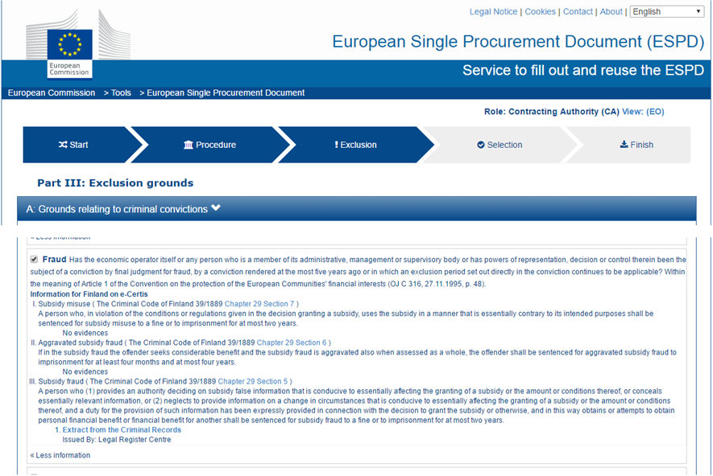

Figura 12 – Esempio di visual dei motivi legati a condanne penali (lato CA)

#### REF025 B: Motivi legati al pagamento di imposte o contributi previdenziali (CA)

Nel riquadro “B: Motivi legati al pagamento di imposte o contributi previdenziali” sarà presentato quanto descritto nella tabella sotto:

|  |  |  |
| --- | --- | --- |
| Motivo | Dicitura inglese | Foglio/i excel di riferimento |
| Pagamento di imposte | Payment of taxes | EG-Contributions |
| Pagamento di contributi previdenziali | Payment of social security contributions | EG- Contributions |

Tabella 15 – Motivi legati a condanne penali

La figura sotto rappresenta un esempio di visual su come si presenta l’informazione dei motivi di esclusione legati al pagamento di imposte o contributi previdenziali.

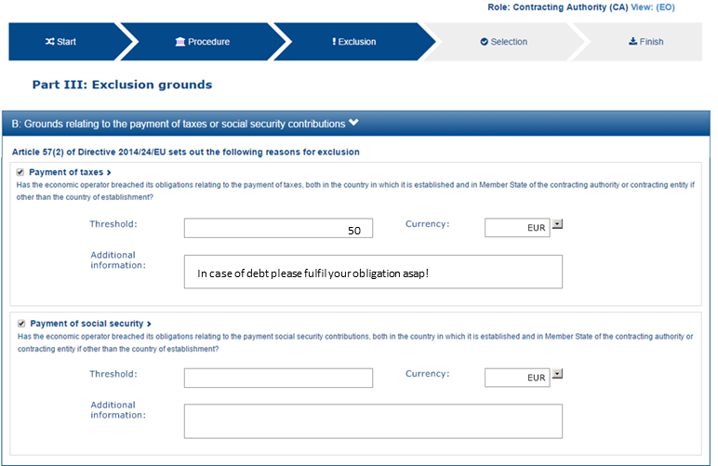

Figura 13 – Esempio di visual dei motivi legati al pagamento di imposte o contributi previdenziali (lato CA)

#### REF026 C: Motivi legati a insolvenza, conflitti di interessi o illeciti professionali (CA)

Nel riquadro “C: Motivi legati a insolvenza, conflitti di interessi o illeciti professionali” sarà presentato quanto descritto nella tabella sotto:

|  |  |  |
| --- | --- | --- |
| Motivo | Dicitura inglese | Foglio/i excel di riferimento |
| Violazione di obblighi in materia di diritto ambientale | Breaching of obligations in the fields of environmental law | EG-Environ-Social-Labour_Law |
| Violazione di obblighi in materia di diritto sociale | Breaching of obligations in the fields of social law | EG-Environ-Social-Labour_Law |
| Violazione di obblighi in materia di diritto del lavoro | Breaching of obligations in the fields of labour law | EG-Environ-Social-Labour_Law |
| Fallimento | Bankruptcy | EG-Business |
| Insolvenza | Insolvency | EG-Business |
| Concordato preventivo con i creditori | Arrangement with creditors | EG-Business |
| Situazione analoga al fallimento ai sensi della normativa nazionale | Analogous situation like bankruptcy under national law | EG-Business |
| Amministrazione controllata | Assets being administered by liquidator | EG-Business |
| Cessazione di attività | Business activities are suspended | EG-Business |
| Gravi illeciti professionali | Guilty of grave professional misconduct | EG-Misconduct |
| Accordi con altri operatori economici intesi a falsare la concorrenza | Agreements with other economic operators aimed at distorting competition | EG-Misconduct |
| Conflitto di interessi legato alla partecipazione alla procedura di appalto | Conflict of interest due to its participation in the procurement procedure | EG-Conflict_of_interest |
| Partecipazione diretta o indiretta alla preparazione della procedura di appalto | Direct or indirect involvement in the preparation of this procurement procedure | EG-Conflict_of_interest |
| Cessazione anticipata, risarcimento danni o altre sanzioni comparabili | Early termination, damages or other comparable sanctions | EG-Early_termination |
| False dichiarazioni, omessa informazione, incapacità di fornire i documenti e ottenimento di informazioni confidenziali in merito alla procedura in questione | Guilty of misinterpretation, withheld information, unable to provide required documents and obtained confidential information of this procedure | EG-Misinterpretation |

Tabella 16 – Motivi legati a condanne penali

La figura sotto rappresenta un esempio di visual su come si presenta l’informazione dei motivi di esclusione legati al pagamento di imposte o contributi previdenziali.

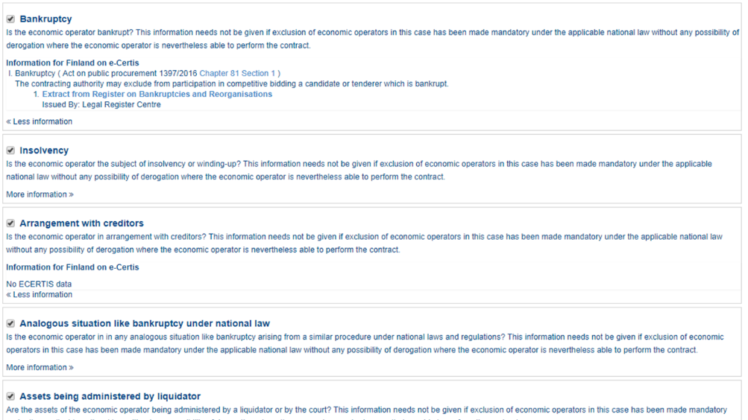

Figura 14 – Esempio di visual dei motivi legati a insolvenza, conflitti di interessi o illeciti professionali (lato CA)

#### REF027 D: Motivi di esclusione previsti esclusivamente dalla legislazione nazionale (CA)

Nel riquadro “D: Motivi di esclusione previsti esclusivamente dalla legislazione nazionale” sarà presentato quanto descritto nella tabella sotto:

|  |  |  |
| --- | --- | --- |
| Motivo | Dicitura inglese | Foglio/i excel di riferimento |
| Motivi di esclusione previsti esclusivamente dalla legislazione nazionale | Purely national exclusion grounds | EG-Purely_national |

Tabella 17 – Motivi legati a condanne penali

La figura sotto rappresenta un esempio di visual su come si presenta l’informazione dei motivi di esclusione previsti esclusivamente dalla legislazione nazionale.

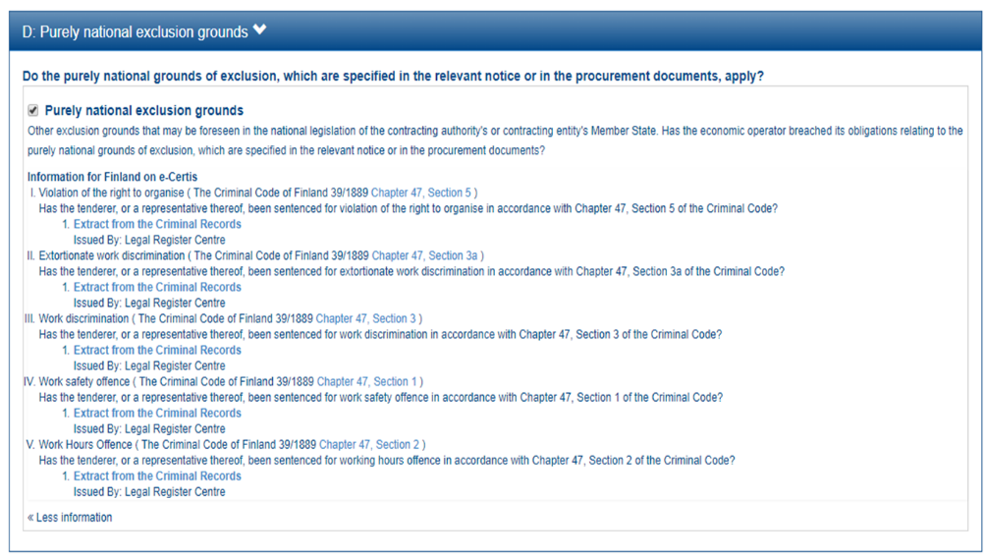

Figura 15 – Esempio di visual dei motivi previsti esclusivamente dalla legislazione nazionale (lato CA)

### REF028 Inserimento dati nella Response dell’EO (ESPD Request)

Nello scenario in cui l’operatore economico deve creare un nuovo DGUE (Response) nella sezione “Esclusione” avrà la possibilità di inserire le informazioni riguardanti i motivi di esclusione applicate alla procedura di appalto.

Dal punto di vista dell’Operatore Economico, la response dipende fortemente da come è stata configurata la request (l’EO risponde alle richieste) e nei paragrafi sotto viene descritta la situazione completa, intesa come il massimo delle informazioni presentabili all’EO.

Le informazioni richieste all’EO nell’area “Esclusione” sono raggruppate in 4 sezioni:

* Motivi legati a condanne penali
* Motivi legati al pagamento di imposte o contributi previdenziali
* Motivi legati a insolvenza, conflitti di interessi o illeciti professionali
* Motivi di esclusione previsti esclusivamente dalla legislazione nazionale

La figura sotto rappresenta la classificazione in gruppi e sottogruppi dei criteri di esclusione. La struttura dati delle tassonomie è descritta nel documento “ESPD-Data_Structures-SELFCONTAINED-V2.0.2.xlsx” presente all’indirizzo <https://github.com/ESPD/ESPD-EDM/blob/2.0.2/docs/src/main/asciidoc/dist/cl/xlsx/ESPD-Data_Structures-SELFCONTAINED-V2.0.2.xlsx>



Figura 16 - Criteri di esclusione

All’accesso alla pagina tutte le sezioni saranno presentate in modalità aperta mostrando il contenuto di ciascuno di essi. Sarà possibile contrarre ed espandere per nascondere e visualizzare il contenuto di ciascuna sezione.

Nel seguito si riporta la descrizione degli attuali requisiti di esclusione.

#### REF029 A: Motivi legati a condanne penali (EO)

Nella sezione “A: Motivi legati a condanne penali” sarà richiesto quanto descritto nella tabella sotto:

|  |  |  |
| --- | --- | --- |
| Motivo | Dicitura inglese | Foglio/i excel di riferimento |
| Partecipazione a un’organizzazione criminale | Participation in a criminal organisation | EG-Convictions |
| Corruzione | Corruption | EG-Convictions |
| Frode | Fraud | EG-Convictions |
| Reati terroristici o reati connessi alle attività terroristiche | Terrorist offences or offences linked to terrorist activities | EG-Convictions |
| Riciclaggio di proventi di attività criminose o finanziamento al terrorismo | Money laundering or terrorist financing | EG-Convictions |
| Lavoro minorile e altre forme di tratta di esseri umani | Child labour and other forms of trafficking in human beings | EG-Convictions |

Tabella 18 – Motivi legati a condanne penali

La figura seguente rappresenta un esempio visuale di si presenta l’informazione dei motivi di esclusione legati a condanne penali.

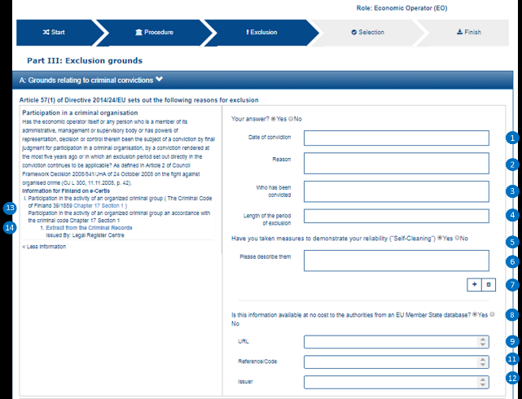

Figura 17 – Esempio di visual dei motivi legati a condanne penali (lato EO)

#### REF030 B: Motivi legati al pagamento di imposte o contributi previdenziali (EO)

Nella sezione “B: Motivi legati al pagamento di imposte o contributi previdenziali” sarà presentato quanto descritto nella tabella sotto:

|  |  |  |
| --- | --- | --- |
| Motivo | Dicitura inglese | Foglio/i excel di riferimento |
| Pagamento di imposte | Payment of taxes | EG-Contributions |
| Pagamento di contributi previdenziali | Payment of social security contributions | EG- Contributions |

Tabella 19 – Motivi legati a condanne penali

La figura sseguente rappresenta un esempio visuale di come si presenta l’informazione dei motivi di esclusione legati al pagamento di imposte o contributi previdenziali.

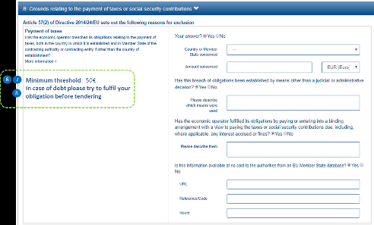

Figura 18 – Esempio di visual dei motivi legati al pagamento di imposte o contributi previdenziali (lato EO)

#### REF031 C: Motivi legati a insolvenza, conflitti di interessi o illeciti professionali (EO)

Nella sezione “C: Motivi legati a insolvenza, conflitti di interessi o illeciti professionali” sarà presentato quanto descritto nella tabella sotto:

|  |  |  |
| --- | --- | --- |
| Motivo | Dicitura inglese | Foglio/i excel di riferimento |
| Violazione di obblighi in materia di diritto ambientale | Breaching of obligations in the fields of environmental law | EG-Environ-Social-Labour_Law |
| Violazione di obblighi in materia di diritto sociale | Breaching of obligations in the fields of social law | EG-Environ-Social-Labour_Law |
| Violazione di obblighi in materia di diritto del lavoro | Breaching of obligations in the fields of labour law | EG-Environ-Social-Labour_Law |
| Fallimento | Bankruptcy | EG-Business |
| Insolvenza | Insolvency | EG-Business |
| Concordato preventivo con i creditori | Arrangement with creditors | EG-Business |
| Situazione analoga al fallimento ai sensi della normativa nazionale | Analogous situation like bankruptcy under national law | EG-Business |
| Amministrazione controllata | Assets being administered by liquidator | EG-Business |
| Cessazione di attività | Business activities are suspended | EG-Business |
| Gravi illeciti professionali | Guilty of grave professional misconduct | EG-Misconduct |
| Accordi con altri operatori economici intesi a falsare la concorrenza | Agreements with other economic operators aimed at distorting competition | EG-Misconduct |
| Conflitto di interessi legato alla partecipazione alla procedura di appalto | Conflict of interest due to its participation in the procurement procedure | EG-Conflict_of_interest |
| Partecipazione diretta o indiretta alla preparazione della procedura di appalto | Direct or indirect involvement in the preparation of this procurement procedure | EG-Conflict_of_interest |
| Cessazione anticipata, risarcimento danni o altre sanzioni comparabili | Early termination, damages or other comparable sanctions | EG-Early_termination |
| False dichiarazioni, omessa informazione, incapacità di fornire i documenti e ottenimento di informazioni confidenziali in merito alla procedura in questione | Guilty of misinterpretation, withheld information, unable to provide required documents and obtained confidential information of this procedure | EG-Misinterpretation |

Tabella 20 – Motivi legati a condanne penali

La figura seguente si rappresenta un esempio visuale di come si presenta l’informazione dei motivi di esclusione legati al pagamento di imposte o contributi previdenziali.

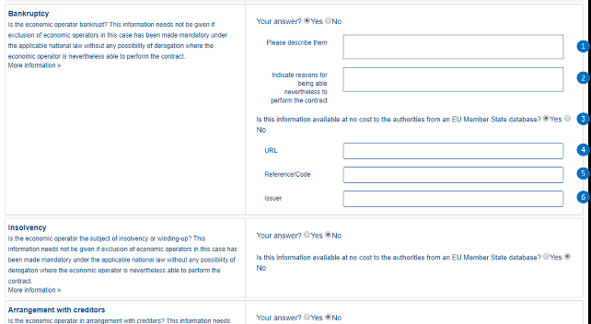

Figura 19 – Esempio di visual dei motivi legati a insolvenza, conflitti di interessi o illeciti professionali (lato EO)

#### REF032 D: Motivi di esclusione previsti esclusivamente dalla legislazione nazionale (EO)

Nella sezione “D: Motivi di esclusione previsti esclusivamente dalla legislazione nazionale” sarà presentato quanto descritto nella tabella sotto:

|  |  |  |
| --- | --- | --- |
| Motivo | Dicitura inglese | Foglio/i excel di riferimento |
| Motivi di esclusione previsti esclusivamente dalla legislazione nazionale | Purely national exclusion grounds | EG-Purely_national |

Tabella 21 – Motivi legati a condanne penali

La figura seguente è rappresentato un esempio visuale di come si presenta l’informazione dei motivi di esclusione previsti esclusivamente dalla legislazione nazionale.

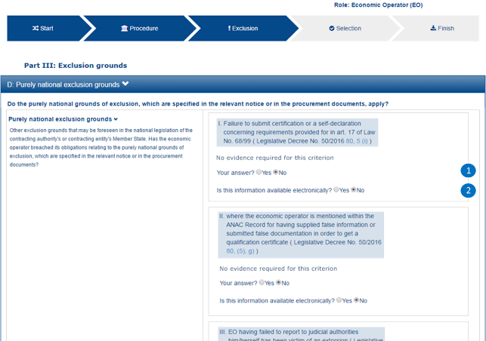

Figura 20 – Esempio di visual dei motivi previsti esclusivamente dalla legislazione nazionale (lato EO)

## REF033 Funzione di Selezione CA ed EO

L’area “Selezione” è profilata secondo il tipo di utente (CA e EO):

* CA: configurazione dei motivi di selezione
* EO: risposte alle motivazioni richieste

### REF034 Selezione - CA (ESPD Request)

Nello scenario in cui l’amministrazione aggiudicatrice o l’ente aggiudicatore deve creare un nuovo DGUE Request, nella sezione “Selezione” avrà la possibilità di indicare quali criteri di selezione saranno applicati alla procedura di appalto pubblicata.

La CA avrà due possibilità di usare i criteri di selezione delle sezioni sotto elencate e descritte oppure usare l’indicazione generale per tutti i criteri di selezione.

Questa distinzione sarà presentata con una domanda *“Vuoi usare i criteri di selezione presenti nelle sezioni da A a D?”*.

La risposta sarà in modalità checkbox con valori Si o No e con default Si selezionato. In caso di scelta “No” sarà presentato la sezione “α: Indicazione generale per tutti i criteri di selezione” descritta sotto. In caso di scelta “Si” saranno presentate le sezioni A, B, C, D descritte sotto.

Le informazioni richieste alla CA nell’area “Selezione” sono raggruppate in 4 sezioni:

* A: Idoneità
* B: Capacità economica e finanziaria
* C: Capacità tecniche e professionali
* D: Sistemi di garanzia della qualità e norme di gestione ambientale

All’accesso alla pagina la domanda preliminare avrà come valore di default “Si” e tutte le sezioni saranno presentate in modalità aperta mostrando il contenuto di ciascuno di essi. Sarà possibile contrarre ed espandere per nascondere e visualizzare il contenuto di ciascuna sezione.

La figura sotto rappresenta la classificazione in gruppi e sottogruppi dei criteri di selezione. La struttura dati delle tassonomie è descritta nel documento “ESPD-Data_Structures-SELFCONTAINED-V2.0.2.xlsx” presente all’indirizzo <https://github.com/ESPD/ESPD-EDM/blob/2.0.2/docs/src/main/asciidoc/dist/cl/xlsx/ESPD-Data_Structures-SELFCONTAINED-V2.0.2.xlsx>

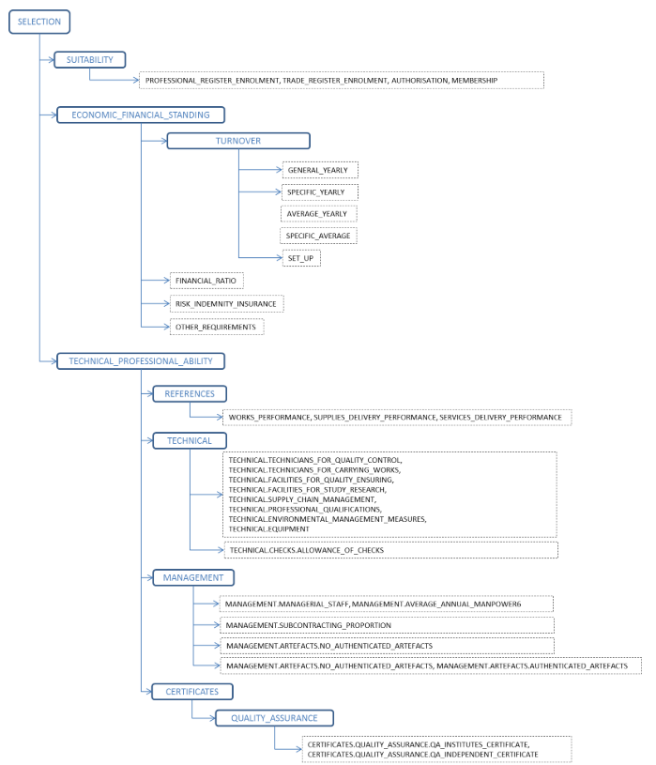

Figura 21 - Criteri di selezione

#### REF035 A: Indicazione generale per tutti i criteri di selezione (CA)

Nel riquadro “A: Indicazione generale per tutti i criteri di selezione” sarà presentata l’informazione necessaria per richiedere all’operatore economico di dichiarare se soddisfa tutti i criteri di selezione indicati nell0avviso o bando pertinente o nei documenti di gara ivi citati.

La figura seguente rappresenta un esempio di visual su come si presenta l’informazione circa l’indicazione generale per tutti i criteri di selezione.

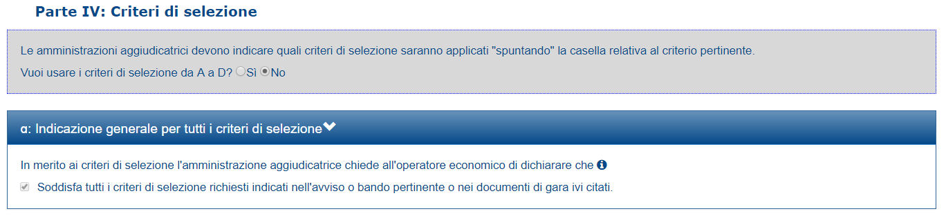

Figura 22 – Esempio di visual di indicazione generale per tutti i criteri di selezione (lato CA)

#### REF036 A: Idoneità (CA)

Nel riquadro “A: Idoneità” sarà presentato quanto descritto nella tabella sotto:

|  |  |  |
| --- | --- | --- |
| Motivo | Dicitura inglese | Foglio/i excel di riferimento |
| Iscrizione in un registro professionale pertinente | Enrolment in a relevant professional register | SC-Suitability-I |
| Iscrizione in un registro commerciale | Enrolment in a trade register | SC-Suitability-I |
| Per gli appalti di servizi: necessità di autorizzazione particolare | For service contracts: authorisation of particular organisation needed | SC-Suitability-II |
| Per gli appalti di servizi: obbligo di appartenenza a una particolare organizzazione | For service contracts: membership of particular organisation needed | SC-Suitability-II |

Tabella 22 – Criteri legati a Idoneità

La figura seguente rappresenta un esempio di visual su come si presenta l’informazione dei criteri di selezione legati alla idoneità.

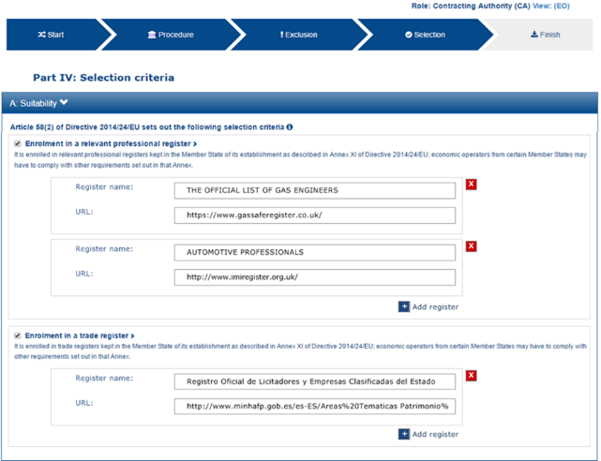

Figura 23 – Esempio di visual dei criteri legati a Idoneità (lato CA)

#### REF037 B: Capacità economica e finanziaria (CA)

Nel riquadro “B: Capacità economica e finanziaria” sarà presentato quanto descritto nella tabella sotto:

|  |  |  |
| --- | --- | --- |
| Motivo | Dicitura inglese | Foglio/i excel di riferimento |
| Fatturato annuo generale | General yearly turnover | SC-General_Yearly_Turnover |
| Fatturato annuo medio | Average yearly turnover | SC-General_Average_Turnover |
| Fatturato annuo specifico | Specific average turnover | SC-Specific_Average_Turnover |
| Fatturato medio specifico | Specific average turnover | SC-Specific_Yearly_Turnover |
| Costituzione o avvio dell'attività dell'operatore economico | Set up of economic operator | SC-Setup_of_economic_operator |
| Indice finanziario | Financial ratio | SC-Financial_ratios |
| Copertura contro i rischi professionali | Professional risk indemnity insurance | SC-Professional_risk_insurance |
| Altri requisiti economici o finanziari | Other economic or financial requirements | SC-Other_economic_or_financial |

Tabella 23 – Criteri legati a Capacità economica e finanziaria

La figura seguente rappresenta un esempio di visual su come si presenta l’informazione dei criteri di selezione legati alla idoneità.

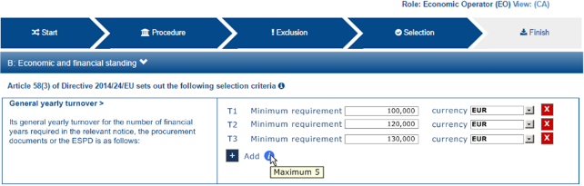

Figura 24 – Esempio di visual dei criteri legati a capacità economica finanziaria (lato CA)

#### REF038 C: Capacità tecniche e professionali (CA)

Nel riquadro “C: Capacità tecniche e professionali” sarà presentato quanto descritto nella tabella sotto:

|  |  |  |
| --- | --- | --- |
| Motivo | Dicitura inglese | Foglio/i excel di riferimento |
| Per gli appalti di lavori: esecuzione di lavori del tipo specificato | For works contracts: performance of works of the specified type | SC-References |
| Per gli appalti di forniture: consegna di forniture del tipo specificato | For supply contracts: performance of deliveries of the specified type | SC-References |
| Per gli appalti di servizi: prestazione di servizi del tipo specificato | For service contracts: performance of services of the specified type | SC-References |
| Tecnici o organismi tecnici per il controllo della qualità | Technicians or technical bodies for quality control | SC-Abilities_1 |
| Per gli appalti di lavori: tecnici o organismi tecnici per l'esecuzione dei lavori | For works contracts: technicians or technical bodies to carry out the work | SC-Abilities_1 |
| Attrezzature tecniche e misure per garantire la qualità | Technical facilities and measures for ensuring quality | SC-Abilities_1 |
| Strumenti di studio e ricerca | Study and research facilities | SC-Abilities_1 |
| Gestione della catena di approvvigionamento | Supply chain management | SC-Abilities_1 |
| Esecuzione di verifiche | Allowance of checks | SC-Abilities_2_Checks |
| Titoli di studio e professionali | Educational and professional qualifications | SC-Abilities_1 |
| Misure di gestione ambientale | Environmental management measures | SC-Abilities_1 |
| Numero di dirigenti | Number of managerial staff | SC-Abilities_3 |
| Organico medio annuo | Average annual manpower | SC-Abilities_3 |
| Attrezzature, materiale ed equipaggiamento tecnico | Tools, plant or technical equipment | SC-Abilities_1 |
| Quota di subappalto | Subcontracting proportion | SC-Subcontracting_proportion |
| Per gli appalti di forniture: campioni, descrizioni o fotografie senza certificazioni di autenticità | For supply contracts: samples, descriptions or photographs without certification of authenticity | SC-Samples_certificates |
| Per gli appalti di forniture: campioni, descrizioni o fotografie con certificazioni di autenticità | For supply contracts: samples, descriptions or photographs with certification of authenticity | SC-Samples_certificates |
| Per gli appalti di forniture: certificati rilasciati da istituti di controllo della qualità | For supply contracts: certificates by quality control institutes | SC-Quality_assurance |

Tabella 24 – Criteri legati a capacità tecniche e professionali

La figura sotto rappresenta un esempio di visual su come si presenta l’informazione dei criteri di selezione legati alla idoneità.

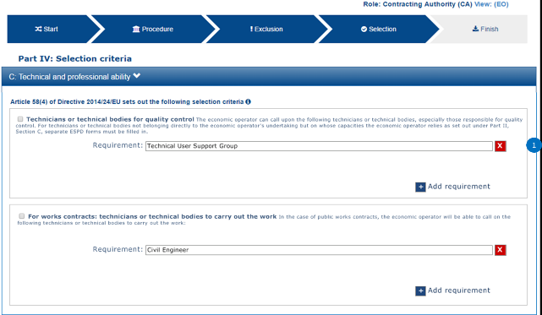

Figura 25 – Esempio di visual dei criteri legati a capacità tecniche e professionali (lato CA)

#### REF039 D: Sistemi di garanzia della qualità e norme di gestione ambientale (CA)

Nel riquadro “D: Sistemi di garanzia della qualità e norme di gestione ambientale” sarà presentato quanto descritto nella tabella sotto:

|  |  |  |
| --- | --- | --- |
| Motivo | Dicitura inglese | Foglio/i excel di riferimento |
| Certificati rilasciati da organismi indipendenti a conferma delle norme di garanzia della qualità | Certificates by independent bodies about quality assurance standards | SC-Quality_assurance |
| Certificati rilasciati da organismi indipendenti su sistemi o norme di gestione ambientale | Certificates by independent bodies about environmental management systems or standards | SC-Quality_assurance |

Tabella 25 – Criteri legati a Sistemi di garanzia della qualità e norme di gestione ambientale

La figura seguente rappresenta un esempio di visual su come si presenta l’informazione dei criteri di selezione legati alla idoneità.

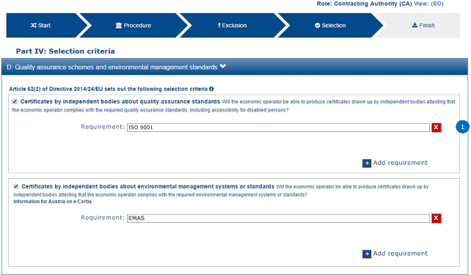

Figura 26 – Esempio di visual dei criteri legati a sistemi di garanzia delle qualità e norme di gestione ambientale (lato CA)

### REF040 Selezione - EO (ESPD Response)

Nello scenario in cui l’operatore economico deve creare un nuovo DGUE Response, nella sezione “Selezione” avrà la possibilità di rispondere ai criteri di selezione presenti nella DGUE Request di partenza e selezionati dalla CA.

L’EO avrà due possibilità diverse, a seconda di come sia configurata la DGUE Request di partenza, rispondere a ogni requisito scelto dalla CA oppure fornire una risposta unica che include tutti i criteri.

Quindi all’operatore economico vi saranno presentati o solo la sezione “α: Indicazione generale per tutti i criteri di selezione” oppure le altre sezioni definite nella Request.

Qui sotto vengono descritte tutte le sezioni e criteri possibili, ma è chiaro che durante la compilazione della Response, l’EO vedrà solo quelle parti che sono definite nella Request.

Le informazioni richieste all’EO nell’area “Selezione” sono raggruppate in 4 sezioni:

* A: Idoneità
* B: Capacità economica e finanziaria
* C: Capacità tecniche e professionali
* D: Sistemi di garanzia della qualità e norme di gestione ambientale

All’accesso alla pagina nel caso di risposta univoca che include tutti i criteri di selezione, la sezione sarà presentata in modalità aperta con domanda in modalità checkbox e senza valore di default selezionato. Nel secondo caso, con le sezioni come definite nella Request, le sezioni saranno presentate in modalità aperta mostrando il contenuto di ciascuno di essi. Sarà possibile contrarre ed espandere per nascondere e visualizzare il contenuto di ciascuna sezione.

La figura sotto rappresenta la classificazione in gruppi e sottogruppi dei criteri di selezione. La struttura dati delle tassonomie è descritta nel documento “ESPD-Data_Structures-SELFCONTAINED-V2.0.2.xlsx” presente all’indirizzo <https://github.com/ESPD/ESPD-EDM/blob/2.0.2/docs/src/main/asciidoc/dist/cl/xlsx/ESPD-Data_Structures-SELFCONTAINED-V2.0.2.xlsx>



Figura 27 - Criteri di selezione

#### REF041 A: Indicazione generale per tutti i criteri di selezione (EO)

Nel riquadro “A: Indicazione generale per tutti i criteri di selezione” l’Operatore Economico avrà la possibilità di fornire una dichiarazione generale per tutti i criteri di selezione indicati nell’avviso o bando pertinente o nei documenti di gara ivi citati.

La figura seguente rappresenta un esempio di visual su come si presenta l’informazione circa l’indicazione generale per tutti i criteri di selezione.

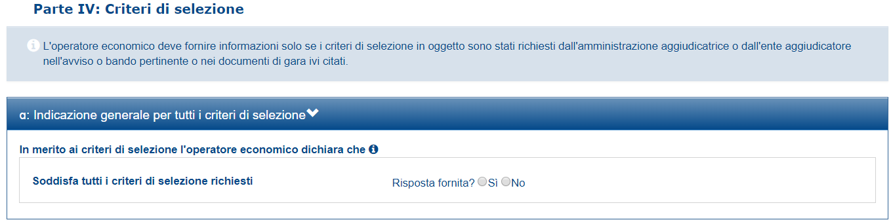

Figura 28 – Esempio di visual di indicazione generale per tutti i criteri di selezione (lato EO)

La risposta è in modalità checkbox con valori “Si” e “No” e attualmente non c’è un controllo sulle eventualità di risposta fornita.

#### REF042 A: Idoneità (EO)

Nel riquadro “A: Idoneità” sarà presentato quanto descritto nella tabella sotto:

|  |  |  |
| --- | --- | --- |
| Motivo | Dicitura inglese | Foglio/i excel di riferimento |
| Iscrizione in un registro professionale pertinente | Enrolment in a relevant professional register | SC-Suitability-I |
| Iscrizione in un registro commerciale | Enrolment in a trade register | SC-Suitability-I |
| Per gli appalti di servizi: necessità di autorizzazione particolare | For service contracts: authorisation of particular organisation needed | SC-Suitability-II |
| Per gli appalti di servizi: obbligo di appartenenza a una particolare organizzazione | For service contracts: membership of particular organisation needed | SC-Suitability-II |

Tabella 26 – Criteri legati a Idoneità

La figura seguente rappresenta un esempio di visual su come si presenta l’informazione dei criteri di selezione legati alla idoneità.

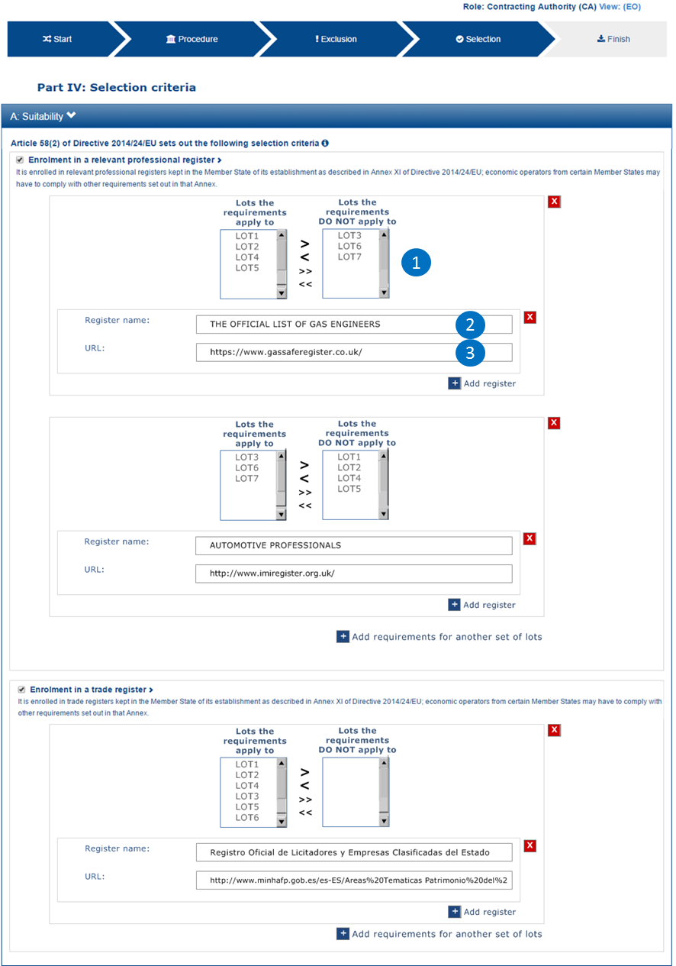

Figura 29 – Esempio di visual dei criteri legati a Idoneità (lato EO)

#### REF043 B: Capacità economica e finanziaria (EO)

Nel riquadro “B: Capacità economica e finanziaria” sarà presentato quanto descritto nella tabella sotto:

|  |  |  |
| --- | --- | --- |
| Motivo | Dicitura inglese | Foglio/i excel di riferimento |
| Fatturato annuo generale | General yearly turnover | SC-General_Yearly_Turnover |
| Fatturato annuo medio | Average yearly turnover | SC-General_Average_Turnover |
| Fatturato annuo specifico | Specific average turnover | SC-Specific_Average_Turnover |
| Fatturato medio specifico | Specific average turnover | SC-Specific_Yearly_Turnover |
| Costituzione o avvio dell'attività dell'operatore economico | Set up of economic operator | SC-Setup_of_economic_operator |
| Indice finanziario | Financial ratio | SC-Financial_ratios |
| Copertura contro i rischi professionali | Professional risk indemnity insurance | SC-Professional_risk_insurance |
| Altri requisiti economici o finanziari | Other economic or financial requirements | SC-Other_economic_or_financial |

Tabella 27 – Criteri legati a Capacità economica e finanziaria

La figura sotto rappresenta un esempio di visual su come si presenta l’informazione dei criteri di selezione legati a capacità economica e finanziaria.

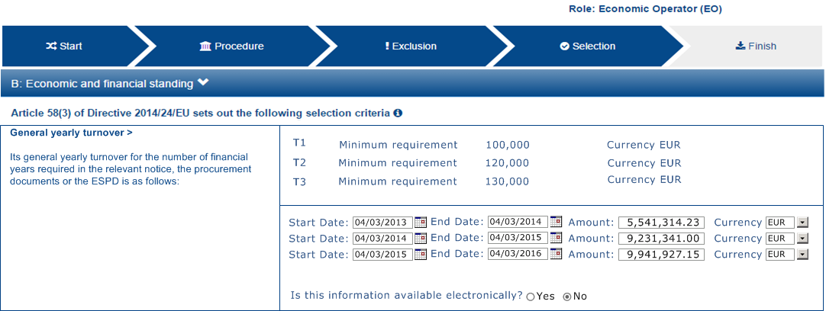

Figura 30 – Esempio di visual dei criteri legati a capacità economica finanziaria (lato EO)

#### REF044 C: Capacità tecniche e professionali (EO)

Nel riquadro “C: Capacità tecniche e professionali” sarà presentato quanto descritto nella tabella sotto:

|  |  |  |
| --- | --- | --- |
| Motivo | Dicitura inglese | Foglio/i excel di riferimento |
| Per gli appalti di lavori: esecuzione di lavori del tipo specificato | For works contracts: performance of works of the specified type | SC-References |
| Per gli appalti di forniture: consegna di forniture del tipo specificato | For supply contracts: performance of deliveries of the specified type | SC-References |
| Per gli appalti di servizi: prestazione di servizi del tipo specificato | For service contracts: performance of services of the specified type | SC-References |
| Tecnici o organismi tecnici per il controllo della qualità | Technicians or technical bodies for quality control | SC-Abilities_1 |
| Per gli appalti di lavori: tecnici o organismi tecnici per l'esecuzione dei lavori | For works contracts: technicians or technical bodies to carry out the work | SC-Abilities_1 |
| Attrezzature tecniche e misure per garantire la qualità | Technical facilities and measures for ensuring quality | SC-Abilities_1 |
| Strumenti di studio e ricerca | Study and research facilities | SC-Abilities_1 |
| Gestione della catena di approvvigionamento | Supply chain management | SC-Abilities_1 |
| Esecuzione di verifiche | Allowance of checks | SC-Abilities_2_Checks |
| Titoli di studio e professionali | Educational and professional qualifications | SC-Abilities_1 |
| Misure di gestione ambientale | Environmental management measures | SC-Abilities_1 |
| Numero di dirigenti | Number of managerial staff | SC-Abilities_3 |
| Organico medio annuo | Average annual manpower | SC-Abilities_3 |
| Attrezzature, materiale ed equipaggiamento tecnico | Tools, plant or technical equipment | SC-Abilities_1 |
| Quota di subappalto | Subcontracting proportion | SC-Subcontracting_proportion |
| Per gli appalti di forniture: campioni, descrizioni o fotografie senza certificazioni di autenticità | For supply contracts: samples, descriptions or photographs without certification of authenticity | SC-Samples_certificates |
| Per gli appalti di forniture: campioni, descrizioni o fotografie con certificazioni di autenticità | For supply contracts: samples, descriptions or photographs with certification of authenticity | SC-Samples_certificates |
| Per gli appalti di forniture: certificati rilasciati da istituti di controllo della qualità | For supply contracts: certificates by quality control institutes | SC-Quality_assurance |

Tabella 28 – Criteri legati a capacità tecniche e professionali

La figura seguente rappresenta un esempio di visual su come si presenta l’informazione dei criteri di selezione legati a capacità tecniche e professionali.

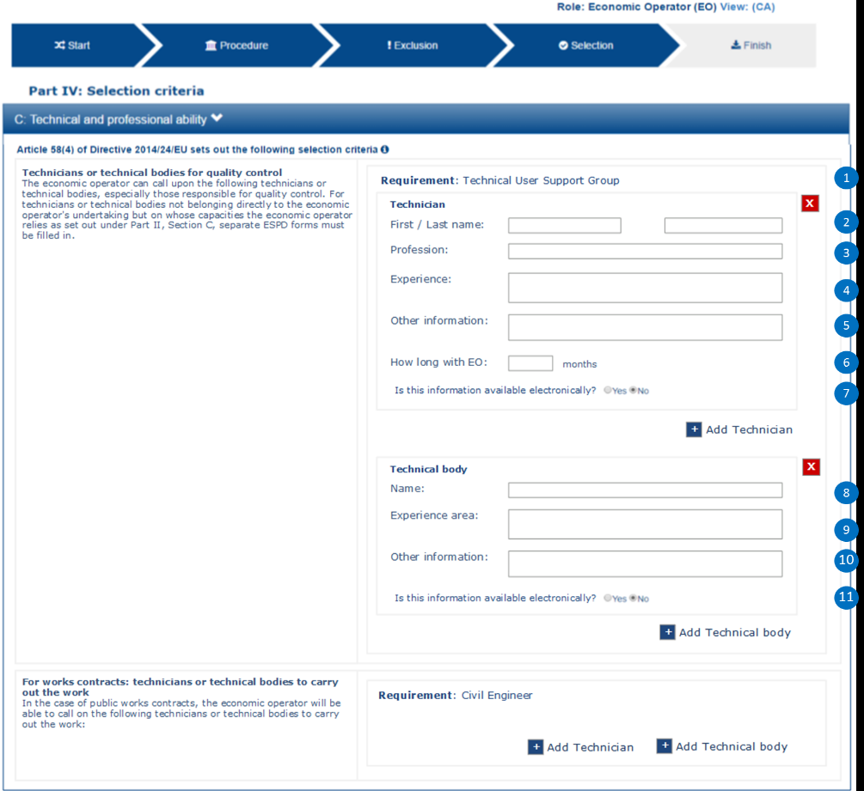

Figura 31 – Esempio di visual dei criteri legati a capacità tecniche e professionali (lato EO)

#### REF045 D: Sistemi di garanzia della qualità e norme di gestione ambientale (EO)

Nel riquadro “D: Sistemi di garanzia della qualità e norme di gestione ambientale” sarà presentato quanto descritto nella tabella sotto:

|  |  |  |
| --- | --- | --- |
| Motivo | Dicitura inglese | Foglio/i excel di riferimento |
| Certificati rilasciati da organismi indipendenti a conferma delle norme di garanzia della qualità | Certificates by independent bodies about quality assurance standards | SC-Quality_assurance |
| Certificati rilasciati da organismi indipendenti su sistemi o norme di gestione ambientale | Certificates by independent bodies about environmental management systems or standards | SC-Quality_assurance |

Tabella 29 – Criteri legati a Sistemi di garanzia della qualità e norme di gestione ambientale

La figura seguente rappresenta un esempio di visual su come si presenta l’informazione dei criteri di selezione legati a sistemi di garanzia delle qualità e norme di gestione ambientale.

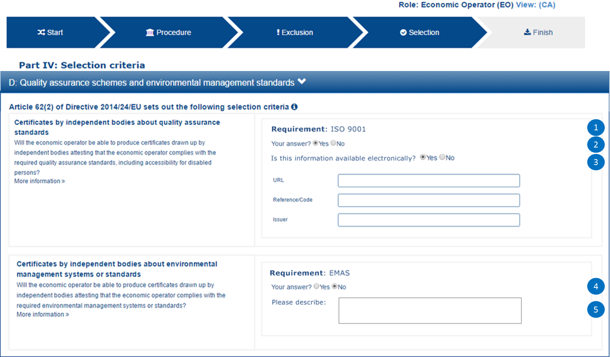

Figura 32 – Esempio di visual dei criteri legati a sistemi di garanzia delle qualità e norme di gestione ambientale (lato EO)

## REF046 Funzione di completamento - Fine

La sezione “Fine” presenterà le dichiarazioni finali e informativa sulla possibilità di esportare, scaricando il DGUE in locale e salvarlo sul computer.

Saranno presenti le seguenti funzionalità:

- “Quadro generale”: Per preparare e presentare un quadro di riepilogo. Al click si arriva alla pagina del quadro generale.

- “Indietro”: Pulsante per tornare al precedente passo del processo. Al click sul pulsante tutti i dati inseriti saranno salvati così come sono inseriti nelle varie sezioni.

- “Cancellare”: Pulsante per uscire del processo. Questa selezione fa perdere tutti dati compilati e porta alla pagina principale del servizio.

### REF047 Completamento - CA (ESPD Request)

Nello scenario in cui l’amministrazione aggiudicatrice o l’ente aggiudicatore deve creare un nuovo DGUE (request), nella sezione “Fine” saranno presenti due sezioni:

* Parte VI: Dichiarazioni finali
* Esportare

All’accesso alla pagina tutte le sezioni saranno presentate in modalità aperta mostrando il contenuto di ciascuno di essi. Sarà possibile contrarre ed espandere per nascondere e visualizzare il contenuto di ciascuna sezione.

#### REF048 Parte VI: Dichiarazioni finali (CA)

Nel riquadro “Parte VI: Dichiarazioni finali” sarà presentato il testo informativo che Consip deve decidere in fasi successive.

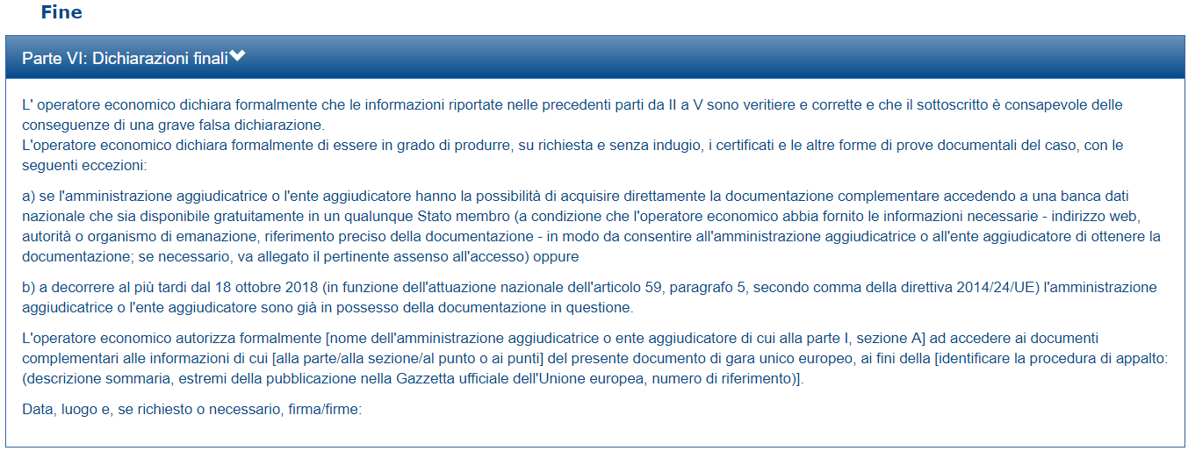

Figura 33 – Esempio di visual della sezione Parte VI: Dichiarazioni finali

#### REF049 Esportare (CA)

Nel riquadro “Esportare” sarà presentato il testo informativo che Consip deve decidere in fasi successive.

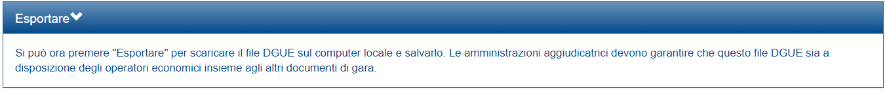

Figura 34 – Esempio di visual della sezione Esportare

Nella parte bassa sarà presente il pulsante “Quadro Generale” che fa accedere alla pagina di riepilogo del Quadro generale.

### REF050 Completamento - EO (ESPD Response)

Nello scenario in cui l’operatore economico deve creare un nuovo DGUE response, nella sezione “Fine” saranno presenti tre sezioni:

* Parte V: Riduzione del numero di candidati qualificati
* Parte VI: Dichiarazioni finali
* Esportare

All’accesso alla pagina tutte le sezioni saranno presentate in modalità aperta mostrando il contenuto di ciascuno di essi. Sarà possibile contrarre ed espandere per nascondere e visualizzare il contenuto di ciascuna sezione.

#### REF051 Parte V: Riduzione del numero di candidati qualificati (EO)

Nel riquadro “Parte V: Riduzione del numero di candidati qualificati” l’Operatore Economico avrà la possibilità di dichiarare di soddisfare i criteri e le regole, obiettivi e non discriminatori, da applicare per limitare il numero dei candidati.

La figura sotto rappresenta un esempio e la struttura dati è predisposta con risposte in modalità radiobutton con valori “Si” e “No”. I controlli e gli eventi, nel caso di scelta “Si” o “No” sono da decidere successivamente.

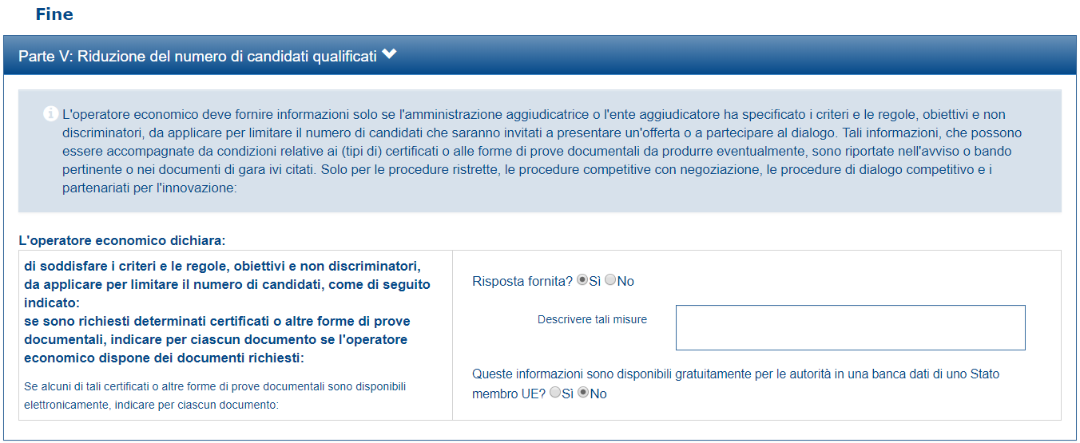

Figura 35 – Esempio di visual della sezione Parte V: Riduzione del numero di candidati qualificati

#### REF052 Parte VI: Dichiarazioni finali (EO)

Nel riquadro “Parte VI: Dichiarazioni finali” sarà presentato il testo informativo che Consip deve decidere in fasi successive.

La figura sotto rappresenta un esempio.

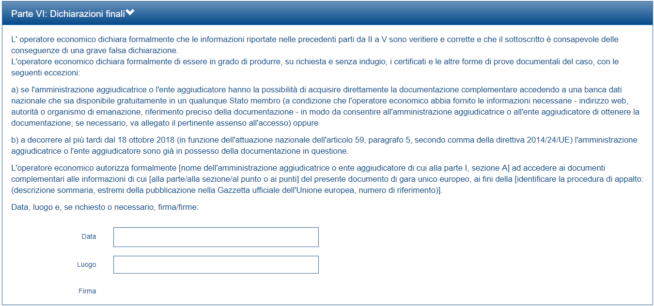

Figura 36 – Esempio di visual della sezione Parte VI: Dichiarazioni finali

#### REF053 Esportare (EO)

Nel riquadro “Esportare” sarà presentato il testo informativo che Consip deve decidere in fasi successive.



Figura 37 – Esempio di visual della sezione Esportare

Nella parte bassa sarà presente il pulsante “Quadro Generale” che fa accedere alla pagina di riepilogo del Quadro generale.

## REF054 Quadro generale

La pagina “Quadro generale” presenterà il quadro riepilogativo con le informazioni del DGUE includendo tutte le parti.

Saranno presenti le seguenti funzionalità:

- “Scarica”: Per scaricare in formato xml il DGUE (Request o Response).

- “Indietro”: Pulsante per tornare al precedente passo del processo. Al click sul pulsante tutti i dati inseriti saranno salvati così come sono inseriti nelle varie sezioni.

- “Cancellare”: Pulsante per uscire del processo. Questa selezione fa perdere tutti dati compilati e porta alla pagina principale del servizio.